**KARYA TULIS ILMIAH**

**KEMAMPUAN SERBUK DAUN SIRIH (*Piper betle, Linn*) DALAM MEMBUNUH LARVA NYAMUK *Aedes aegypti***

*Karya Tulis Ilmiah Ini Diajukan Sebagai Syarat Untuk Menyelesaikan Pendidikan Program Studi Diploma III*



**OLEH :**

**GHINA VERINA GINTING**

**NIM : P00933016021**

**POLTEKNIK KESEHATAN KEMENKES RI MEDAN JURUSAN KESEHATAN LINGKUNGAN KABANJAHE**

**2019**

**LEMBAR PERSETUJUAN**

**JUDUL : KEMAMPUAN SERBUK DAUN SIRIH (*Piper betle, Linn*) DALAM MEMBUNUH LARVA NYAMUK *Aedes aegypti***

**NAMA : GHINA VERINA GINTING**

**NIM : P00933016021**

*Telah Diterima Dan Disetujui Untuk Diseminarkan Di Hadapan Penguji*

*Kabanjahe, Agustus 2019*

**Menyetujui**

**Pembimbing**

**Desy Ari Apsari,SKM, MPH**

**NIP:197404201998032003**

**Ketua Jurusan Kesehatan Lingkungan**

**Politeknik Kesehatan Medan**

**Erba Kalto Manik, SKM, M.Sc**

**NIP.196203261985021001**

**LEMBAR PENGESAHAN**

**JUDUL : KEMAMPUAN SERBUK DAUN SIRIH (*Piper betle, Linn*) DALAM MEMBUNUH LARVA NYAMUK *Aedes aegypti***

**NAMA : GHINA VERINA GINTING**

**NIM : P00933016021**

*Karya Tulis Ini Telah Diuji Pada Sidang Ujian Akhir Program*

*Jurusan Kesehatan Lingkungan Kabanjahe*

*Poltekkes Kemenkes RI Medan*

*Tahun 2019*

**Penguji I Penguji II**

**Riyanto Suprawihadi, SKM, M. Kes Jernita Sinaga SKM,M.PH**

**NIP. 196001011984031002 NIP. 197406082005012003**

**Ketua Penguji**

**Desy Ari Apsari, SKM, M.PH**

**NIP. 197404201998032003**

**Ketua Jurusan Kesehatan Lingkungan**

**Politeknik Kesehatan Medan**

**Erba Kalto Manik, SKM, M.Sc**

**NIP.196203261985021001**

**BIODATA PENULIS**



NAMA :GHINA VERINA GINTING

NIM :P00933016021

Tempat/Tanggal/Lahir :Pangkalan Susu, 18 Desember 1998

Jenis Kelamin :Perempuan

Anak Ke :2(Dua) dari 3(Tiga) Bersaudara

Alamat :Jl. Penghulu Lama, Paya Pasir, Medan Marelan

Nama Ayah :Masdar Ginting, SKM,M.Kes

Nama Ibu :Siti Suharni Simamora., S.TP.,M,Pd

Telp/HP :08238670097

Status Mahasiswa :Regular

**Riwayat Pendidikan :**

1. SD (2004-2010) : SD NEGERI 066430

2. SMP (2010-2013) : SMP NEGERI 39 MEDAN

3. SMA (2013-2016) : SMA NEGERI 19 MEDAN

4. DIPLOMA III (2016-2019) :POLITEKNIK KESEHATAN KEMENKES MEDAN JURUSAN KESEHATAN LINGKUNGAN KABANJAHE

**POLITEKNIK KESEHATAN KEMENKES RI MEDAN**

**JURUSAN KESEHATAN LINGKUNGAN**

**KABANJAHE**

**KARYA TULIS ILMIAH**

**KABANJAHE, AGUSTUS 2019**

**GHINA VERINA GINTING**

**“KEMAMPUAN SERBUK DAUN SIRIH (PIPER BETLE,LINN) DALAM MEMBUNUH LARVA NYAMUK AEDES AEGYPTI”**

**ix + 37 halaman + daftar pustaka + 8 tabel + 3 gambar + 4 lampiran**

**ABSTRAK**

Demam Berdarah Dengue (DBD) adalah penyakit yang disebabkan oleh infeksi virus Dengue. Penyakit Demam Berdarah Dengue (DBD) masih merupakan salah satu masalah kesehatan utama bagi masyarakat Indonesia. Dengan peningkatan penyakit DBD perlu dilakukan suatu pengendalian.Pemberantasan larva dapat dilakukan secara hayati dan kimia. Daun sirih hijau memiliki kandungan senyawa bioaktif seperti senyawa flavonoid, minyak atsiri, polifenol, tannin, alkaloid dan saponin yang dapat membunuh larva nyamuk *Aedes aegypti*.

Penelitian ini bertujuan untuk mengetahui perbedaan kemampuan berbagai konsentrasi bubuk daun sirih (20 gr, 40 gr, 60 gr) dalam waktu 12 jam dan dilakukan pencatatan setiap 2 jam. Jenis penelitian ini bersifat eksperimen semu.

Hasil penelitian menunjukkan bahwa rata-rata jumlah kematian larva nyamuk yang paling tinggi dari beberapa konsentrasi serbuk daun sirih adalah 60 gram dalam waktu 12 jam sebanyak 13,44 (67,22 %).Berdasarkan uji statistic ANOVA dengan tingkat kepercayaan 95 % menunjukkan adanya perbedaan yang signifikan terhadap jumlah kematian larva *Aedes aegypti* dari berbagai konsentrasi serbuk daun sirih setelah 2 jam,4 jam,6 jam,8 jam, dan 12 jam. Penelitian ini perlu dilanjutkan sebagai alternatif pengendalian vektor nyamuk *Aedes aegypti*lainnya.

**Kata Kunci: *DBD, Aedes aegypti, Serbuk, Piper betle***

**MEDAN HEALTH POLYTECHNIC OF MINISTRY HEALTH**

**ENVIRONMENT HEALTH DEPARTEMENT OF KABANJAHE**

**SCIENTIFIC PAPER, AGUSTUS 2019**

**GHINA VERINA GINTING**

**“SIRIH POWDER (*Piper betle, Linn*) CAPABILITY IN KILLING MOSQUITO LARVA *Aedes aegypti*”**

**ix + 37 pages + bibliography + 8 tabels + 3 pictures + 4 attachments**

**ABSTRACT**

Dengue Hemorrhagic Fever (DHF) is a disease caused by Dengue virus infection. Dengue Hemorrhagic Fever (DHF) is still one of the main health problems for Indonesian people. With the increase in DHF, it is necessary to control. Eradication of larvae can be done both biological and chemical. Green betel leaf contains bioactive compounds such as flavonoids, essential oils, polyphenols, tannins, alkaloids and saponins that can kill Aedes aegypti larvae.

This study aims to determine differences in the ability of various concentrations of betel leaf powder (20 gr, 40 gr, 60 gr) within 12 hours and recorded every 2 hours. This type of research is quasi-experimental.

The results showed that the highest number of mosquito larvae mortality from several concentrations of betel leaf powder was 60 grams in 12 hours as many as 13.44 (67.22%). Based on ANOVA statistical tests with a confidence level of 95% showed a significant difference in the number of *Aedes aegypti* larvae deaths from various concentrations of betel leaf powder after 2 hours, 4 hours, 6 hours, 8 hours, and 12 hours. This research needs to be continued as an alternative control for other Aedes aegypti mosquito vectors.

**Keywords: DHF, Aedes aegypti, Powder, *Piper betle***

**KATA PENGANTAR**

Puji syukur kepada Tuhan Yang Maha Esa yang telah memberikan rahmat dan hidayah-Nya sehingga dapat menyelesaikan karya tulis ilmiah ini yang berjudul **“Kemampuan Serbuk Daun sirih *(Piper betle, Linn)* Dalam Membunuh Larva nyamuk *Aedes aegypti* ”**. Penyusunan karya tulis ilmiah ini dapat dilaksanakan tidak terlepas dari bantuan dan dorongan dari berbagai pihak, untuk itu pada kesempatan ini penulis mengucapkan terima kasih sebesar-besarnya, kepada:

1. Bapak Erba Kalto Manik. SKM, M.Sc selaku Ketua Jurusan Kesehatan Lingkungan Poltekkes Kemenkes Medan.
2. Ibu Desy Ari Apsari, SKM, MPH selaku Dosen Pembimbing Materi dalam Penulisan Karya Tulis Ilmiah ini yang telah meluangkan waktu untuk membimbing, memberikan kritikan dan saran yang membangun serta memberi dukungan kepada penulis untuk penyusunan kesempurnaan Karya Tulis Ilmiah ini.
3. Bapak Riyanto Suprawihadi,SKM, M. Kes selaku dosen penguji Karya Tulis Ilmiah yang telah memberikan kritikan dan saran yang membangun dalam penyusunan kesempurnaan Karya Tulis Ilmiah ini.
4. Ibu Jernita Sinaga , SKM, M.PH selaku dosen penguji Karya Tulis Ilmiah yang telah memberikan kritikan dan saran yang membangun dalam penyusunan kesempurnaan Karya Tulis Ilmiah ini.
5. Seluruh staf dan pegawai Politeknik Kesehatan Medan Jurusan Kesehatan Lingkungan Kabanjahe.
6. Teristimewa buat orang tua dan keluarga saya, terimakasih sudah memberi dukungan baik secara moral maupun material yang tak terhingga kepada penulis selama duduk di bangku perkuliahan sampai terselesaikannya.
7. Buat sahabat-sahabatku (Rina Andani Gultom, Ayu Clarina Br Barus, Yusuf P. Kasih Sormin, Dola Mei Sormin, Monica Heskelya Manurung) terima kasih atas bantuan, semangat dan dukungannya.
8. Buat adek-adek kos tercinta (Sembario Saragih, Ayu Sinulingga, Fanny Siagian, Elisa Aruan, Lilis , dan Sevwan) terima kasih atas suka duka dan bantuannya.
9. Buat adek-adekku (Fitri Sembiring,Nurlianita Gurusinga, Jessica Natalia Br Ginting,Irma) terima kasih atas motivasi dan semangatnya.
10. Buat teman-temanku (Richardo Jonathan Sitinjak, Brema Surata Barus, Fakhrur Rozi, July Fauzian Saragih) terimakasih atas bantuan dan dukungannya.
11. Teman-teman seperjuangan tingkat III A dan III B yang tidak bisa disebutkan, terima kasih atas bantuan dan semangatnya.

Semoga amal baik dari semua pihak mendapat balasan yang berlipat ganda dari Tuhan Yang Maha Esa

Disadari bahwa Karya Tulis Ilmiah ini masih belum sempurna, untuk itu diharapkan saran dan kritik yang membangun untuk kesempurnaan Karya Tulis Ilmiah ini.

.

**Kabanjahe, Agustus 2019**

**Penulis**

**GHINA VERINA GINTING**

**NIM. P00933016021**

**DAFTAR ISI**

Halaman

**LEMBAR PERSETUJUAN**

**LEMBAR PENGESAHAN**

**DAFTAR RIWAYAT HIDUP**

**ABSTRAK i**

**KATA PENGANTAR ii**

**DAFTAR ISI iv**

**DAFTAR TABEL vii**

**DAFTAR GAMBAR viii**

**DAFTAR GRAFIK ix**

**DAFTAR LAMPIRAN x**

**BAB I PENDAHULUAN**

* 1. Latar Belakang Masalah 1
  2. Rumusan Masalah 2
  3. Tujuan Penelitian 2
     1. Tujuan Umum 2
     2. Tujuan Khusus 2
  4. Manfaat Penelitian 3
     1. Bagi penulis 3
     2. Bagi Masyarakat 3
     3. Bagi Institusi 3

**BAB II TINJAUAN PUSTAKA**

* 1. Tinjauan Umum Tentang Demam Berdarah Dengue 4
     1. Pengertian Demam Berdarah Dengue 4
     2. Vektor Penyebab Demam Berdarah Dengue 4
        1. *Aedes aegypti*  4
        2. Ciri Morfologi 5
        3. Siklus Hidup *Aedes aegypti*  6
  2. Tinjauan Tentang Daun Sirih 8
     1. Pengertian Daun Sirih 8
     2. Klasifikasi Daun Sirih 9
     3. Kandungan Daun Sirih 9
     4. Daun Sirih Sebagai Larvasida 10
  3. Kerangka Konsep 11
  4. Definisi Operasional 12
  5. Hipotesa 12

**BAB III METODOLOGI PENELITIAN**

* 1. Jenis dan Desain Penelitian 13
     1. Jenis Penelitian 13
     2. Desain Penelitian 13
  2. Lokasi dan Waktu Penelitian 14
  3. Objek Penelitian 14
  4. Jenis dan Cara Pengumpulan Data 14
     1. Jenis Data 14
     2. Cara Pengumpulan Data 14
  5. Alat, Bahan, dan Cara Kerja Penelitian 14
     1. Alat 14
     2. Bahan 14
     3. Prosedur Kerja Pembuatan Serbuk Daun Sirih 15
     4. Cara Memperoleh Jentik 15
     5. Cara Kerja Penelitian 15
  6. Pengolahan dan Analisa Data 16

**BAB IV HASIL DAN PEMBAHASAN**

* 1. Hasil Penelitian 18
     1. Pengukuran Suhu Air 18
     2. Distribusi Jumlah Kematian dan Persentase Kematian Larva Nyamuk 19
     3. Hasil Rata-rata Percobaan 25
     4. Pola Kematian Larva Nyamuk *Aedes aegypti* 25
     5. Hasil Yang Diperoleh Setelah Melihat F Tabel 33
  2. Pembahasan 34
     1. Larva *Aedes aegypti*  34
     2. Suhu Air 34
     3. Waktu Kontak 35
     4. Kematian Larva *Aedes aegypti*  35
     5. Hambatan dan Kelemahan 36

**BAB V KESIMPULAN DAN SARAN**

* 1. Kesimpulan 37
  2. Saran 37

**DAFTAR PUSTAKA**

**DAFTAR TABEL**

Tabel 2.1 Definisi Operasional Kemampuan Bubuk Daun

Sirih*(Piper betle, Lin)* Pada Kematian Larva

*Aedes aegypti*  11

Tabel 4.1 Data Pengukuran Suhu Air Dalam Uji Perlakuan

Serbuk Daun Sirih Sebelum dan Sesudah

Perlakuan 18

Tabel 4.2 Distribusi jumlah kematian dan persentase kematian

larva nyamuk setelah 2 jam perlakuan 19

Tabel 4.3 Distribusi jumlah kematian dan persentase kematian

larva nyamuk setelah 4 jam perlakuan 20

Tabel 4.4 Distribusi jumlah kematian dan persentase kematian

larva nyamuksetelah 6 jam perlakuan 21

Tabel 4.5 Distribusi jumlah kematian dan persentase kematian

larva nyamuk setelah 8 jam perlakuan 22

Tabel 4.6 Distribusi jumlah kematian dan persentase kematian

larva nyamuk setelah 10 jam perlakuan 23

Tabel 4.7 Distribusi jumlah kematian dan persentase kematian

larva nyamuk setelah12 jam perlakuan 24

Tabel 4.8 Tabel Hasil Rata-rata Percobaan 25

**DAFTAR GAMBAR**

Gambar 2.1TanamanDaunSirih 8

Gambar 2.2Kerangka Konsep Daun Sirih (*Piper betle, Linn)*

Pada Kematian Larva *Aedes aegypti* 10

Gambar 2.3Skema cara kerja beserta gambar 16

**DAFTAR GRAFIK**

Grafik I Grafik Pola Kematian Larva Nyamuk Pada Replikasi 1 25

Grafik II Grafik Pola Kematian Larva Nyamuk Pada Replikasi 2 26

Grafik III Grafik Pola Kematian Larva Nyamuk Pada Replikasi 3 27

Grafik IV Grafik Pola Kematian Larva Nyamuk Pada Replikasi 4 28

Grafik V Grafik Pola Kematian Larva Nyamuk Pada Replikasi 5 29

Grafik VI Grafik Pola Kematian Larva Nyamuk PadaReplikasi 6 30

Grafik VII Grafik Pola Kematian Larva Nyamuk PadaReplikasi 7 31

Grafik VIII Grafik Pola Kematian Larva Nyamuk PadaReplikasi 8 32

Grafik IX Grafik Pola Kematian Larva Nyamuk Pada Replikasi 9 33

**DAFTAR LAMPIRAN**

1. Perhitungan Anova

2. F Tabel Untuk Anova

4. Lembar EC

5. Lembar Materi Bimbingan Konsultasi

6. Lembar Revisi

7. Dokumentasi Pelaksanaan Penelitian

**BAB I**

**PENDAHULUAN**

**1.1 Latar Belakang Masalah**

Demam Berdarah Dengue (DBD) adalah penyakit yang disebabkan oleh infeksi virus Dengue. Virus ini masuk ke dalam tubuh manusia melalui gigitan nyamuk Aedes aegypti dan Aedes albopictus, yang hidup di wilayah tropis dan subtropis. *Aedes aegypti* dan *Aedes albopictus* merupakan vektor penyakit Demam Berdarah Dengue (DBD).

Penyakit Demam Berdarah Dengue (DBD) masih merupakassn salah satu masalah kesehatan utama bagi masyarakat Indonesia. Seiring dengan meningkatnya jumlah provinsi dan kabupaten/kota sejak tahun 1968 menyebabkan jumlah kasus DBD meningkat dan menyebar pula. Peningkatan kasus DBD di Indonesia tidak terlepas dari pengaruh mobilitas penduduk yang tinggi, perkembangan wilayah perkotaan, perubahan iklim, dan rendahnya kesadaran masyarakat untuk menjaga kebersihan lingkungan. Di Indonesia, terdapat 10 peringkat pertama Demam Berdarah. Salah satunya adalah di Provinsi Sumatera Utara yaitu memperoleh peringkat 9 Demam Berdarah Dengue (DBD). Berdasarkan Data Dinas Kesehatan Sumatera Utara , mencatat sepanjang tahun 2013 mencapai 4.746 penderita dengan korban meninggal sebanyak 85 jiwa.

Dengan peningkatan penyakit DBD perlu dilakukan suatu pengendalian. Pemberantasan sarang nyamuk, terutama untuk membasmi larva atau jentik nyamuk *Aedes aegypti* dapat dilakukan dengan menggunakan pembasmi jentik (larvasida).

Larvasida sintetik lebih disukai karena mudah didapat, praktis mengaplikasikannya, harganya lebih murah dan efektif dalam membunuh larva nyamuk. Namun penggunaan bahan-bahan kimia tentu memberikan efek bagi kesehatan manusia dan dapat menimbulkan resistensi terhadap nyamuk. Oleh karena itu perlu dilakukan penggunaan larvasida alternatif, yaitu dengan menggunakan larvasida alami agar tidak merugikan bagi kesehatan, lingkungan dan tidak menimbulkan resistensi pada serangga. Insektisida nabati memiliki daya kerja yang tinggi,ramah lingkungan,mudah terurai,toksisitas rendah dan keamanan yang lebih tinggi (Kardinan 2005)..

Tanaman yang dapat digunakan sebagai larvasida alami diantaranya daun sirih . Berbagai hasil penelitian menunjukkan bahwa daun sirih (*Piper betle L*.) mengandung fenol dan senyawa turunannya seperti kavikol dan eugenol, mengandung alkaloid, tanin, flavonoid, saponin dan minyak atsiri yang bersifat sebagai larvasida (Aulung,2010). Menurut penelitian yang dilakukan oleh Alkhonsa Adibah, dkk tahun 2017 bahwadaun sirih (Piper betle L.) mengandung alkaloid dan minyak atsiri dengan kandungan utamanya yaitu chavicol. Chavicol dapat menghambat enzim asetilkolinesterase pada larva sehingga proses hidrolisis asetilkolin menjadi asetat dan choline akan terganggu dan terjadi penumpukan asetilkolin yang mengakibatkan impuls saraf tidak dapat dihentikan. Alkaloid akan menghambat enzim yang bekerja pada metabolisme cAMP yang penting dalam transduksi sinyal. Bahan bahan tersebut mengakibatkan kematian larva *Aedes aegypti*

Berdasarkan uraian diatas, penelitian ini bertujuan untuk mengetahui kemampuan daun sirih dalam membunuh larva nyamuk Aedes aegypti (*Piper betle, Linn)*

**1.2 Rumusan Masalah**

Berdasarkan latar belakang diatas, maka rumusan masalah penelitian ini ialah “Bagaimana kemampuan bubuk daun sirih dalam membunuh larva nyamuk *Aedes aegypti?”*

**1.3 Tujuan Penelitian**

**1.3.1 Tujuan Umum**

Untuk mengetahui kemampuan bubuk daun sirih dalam membunuh larva nyamuk *Aedes aegypty*.

**1.3.2 Tujuan Khusus**

1. Untuk mengetahui perbedaan kemampuan berbagai konsentrasi serbuk daun sirih (20 gr, 40 gr, 60 gr dalam 1 liter air bersih) dalam membunuh larva nyamuk *Aedes aegypti*
2. Untuk mengetahui konsentrasi serbuk daun sirih dalam membunuh larva nyamuk *Aedes aegypti* selama 12 jam dan dilakukan pencatatan setiap 2 jam.

**1.4 Manfaat penelitian**

**1.4.1 Bagi Penulis**

Memperluas wawasan pengetahuan mengenai cara pengendalian larva nyamuk menggunakan daun sirih.

**1.4.2 Bagi Masyarakat**

Pengetahuan tentang daun sirih bermanfaat dan dapat dijadikan alternatif sebagai pembasmi larva nyamuk.

**1.4.3 Bagi Institusi**

Dapat dijadikan sebagai referensi dalam pengendalian larva nyamuk dan penelitian selanjutnya.

**BAB II**

**TINJAUAN PUSTAKA**

**2.1 Tinjauan Umum Tentang Demam Berdarah Dengue**

**2.1.1 Pengertian Demam Berdarah Dengue**

Penyakit Demam Berdarah Dengue (DBD) {bahasa medisnya disebut Dengue Hemorrhagic Fever (DHF)} adalah penyakit yang disebabkan oleh virus dengue yang ditularkan melalui gigitan nyamuk Aedes aegypti dan Aedes albopictus, yang mana menyebabkan gangguan pada pembuluh darah kapiler dan pada sistem pembekuan darah, sehingga mengakibatkan perdarahan-perdarahan.

Penyakit ini banyak ditemukan didaerah tropis seperti Asia Tenggara, India, Brazil, Amerika termasuk di seluruh pelosok Indonesia, kecuali di tempat-tempat ketinggian lebih dari 1000 meter di atas permukaan air laut.

**2.1.2 Vektor Penyebab Demam Berdarah Dengue**

**2.1.2.1 Aedes aegypti**

***Aedes aegypti*** merupakan jenis nyamuk yang dapat membawa virus [dengue](http://id.wikipedia.org/w/index.php?title=Dengue&action=edit&redlink=1) penyebab penyakit [demam berdarah](http://id.wikipedia.org/wiki/Demam_berdarah). Selain [dengue](http://id.wikipedia.org/w/index.php?title=Dengue&action=edit&redlink=1), *A. aegypti* juga merupakan pembawa virus [demam kuning](http://id.wikipedia.org/wiki/Demam_kuning) (*yellow fever*) dan [chikungunya](http://id.wikipedia.org/wiki/Chikungunya). Penyebaran jenis ini sangat luas, meliputi hampir semua daerah tropis di seluruh dunia. Sebagai pembawa virus [dengue](http://id.wikipedia.org/w/index.php?title=Dengue&action=edit&redlink=1), *A*. *aegypti* merupakan pembawa utama (*primary*[*vector*](http://id.wikipedia.org/w/index.php?title=Vector&action=edit&redlink=1)) dan bersama [*Aedes albopictus*](http://id.wikipedia.org/w/index.php?title=Aedes_albopictus&action=edit&redlink=1) menciptakan siklus persebaran dengue di desa dan kota. Mengingat keganasan penyakit [demam berdarah](http://id.wikipedia.org/wiki/Demam_berdarah), masyarakat harus mampu mengenali dan mengetahui cara-cara mengendalikan jenis ini untuk membantu mengurangi persebaran penyakit [demam berdarah](http://id.wikipedia.org/wiki/Demam_berdarah).

Terjadinya penularan virus Dengue tidak dapat dilepaskan dari keberadaan vektornya, karena tanpa adanya vektor tidak akan terjadi penularan. Ada beberapa vektor yang dapat menularkan virus Dengue tetapi yang dianggap vektor penting dalam penularan virus ini adalah nyamuk *Aedes aegypti* walaupun di beberapa negara lain *Aedes albopictus* cukup penting pula peranannya seperti hasil penelitian yang pernah dilakukan di pulau Mahu Republik Seychelles (Metsellar, 1997).

Untuk daerah urban *Aedes albopictus* ini kurang penting peranannya (Luft,1996). Selain kedua spesies ini masih ada beberapa spesies dari nyamuk Aedes yang bisa bertindak sebagai vektor untuk virus Dengue seperti Aedes rotumae, Aedes cooki dan lain-lain. Sub famili nyamuk Aedes ini adalah Culicinae, Famili Culicidae, sub Ordo Nematocera dan termasuk Ordo diptera (WHO, 2004).

Bila nyamuk Aedes menghisap darah manusia yang sedang mengalami viremia, maka nyamuk tersebut terinfeksi oleh virus Dengue dan sekali menjadi nyamuk yang infektif maka akan infektif selamanya (Putman JL dan Scott TW., 1996). Selain itu nyamuk betina yang terinfeksi dapat menularkan virus ini pada generasi selanjutnya lewat ovariumnya tapi hal ini jarang terjadi dan tidak banyak berperan dalam penularan pada manusia. Virus yang masuk dalam tubuh nyamuk membutuhkan waktu 8-10 hari untuk menjadi nyamuk infektif bagi manusia dan masa tersebut dikenal sebagai masa inkubasi eksternal (WHO, 1997).

**2.1.2.2**[**Ciri morfologi**](http://city-selatiga.blogspot.com/2012/07/makalah-dbddemam-berdarah.html)

Nyamuk *Aedes aegypti* dewasa memiliki ukuran sedang dengan tubuh berwarna hitam kecoklatan. Tubuh dan tungkainya ditutupi sisik dengan gari-garis putih keperakan. Di bagian punggung ([dorsal](http://id.wikipedia.org/w/index.php?title=Dorsal&action=edit&redlink=1)) tubuhnya tampak dua garis melengkung vertikal di bagian kiri dan kanan yang menjadi ciri dari spesies ini. Sisik-sisik pada tubuh nyamuk pada umumnya mudah rontok atau terlepas sehingga menyulitkan identifikasi pada nyamuk-nyamuk tua. Ukuran dan warna nyamuk jenis ini kerap berbeda antar populasi, tergantung dari kondisi lingkungan dan nutrisi yang diperoleh nyamuk selama perkembangan. Nyamuk jantan dan betina tidak memiliki perbedaan dalam hal ukuran nyamuk jantan yang umumnya lebih kecil dari betina dan terdapatnya rambut-rambut tebal pada antena nyamuk jantan. Kedua ciri ini dapat diamati dengan mata telanjang.

Untuk genus Aedes ciri khasnya bentuk abdomen nyamuk betina yang lancip ujungnya dan memiliki cerci yang lebih panjang dari cerci nyamuk lainnya. Nyamuk dewasa mempunyai ciri pada tubuhnya yang berwarna hitam mempunyai bercak-bercak putih keperakan atau putih kekuningan, dibagian dorsal dari thorak terdapat bercak yang khas berupa 2 garis sejajar di bagian tengah dan 2 garis lengkung di tepinya. Aedes albopictus tidak mempunyai garis melengkung pada thoraknya. Larva Aedes mempunyai bentuk siphon yang tidak langsing dan hanya memiliki satu pasang hair tuft serta pecten yang tumbuh tidak sempurna dan posisi larva Aedes pada air biasanya membentuk sudut pada permukaan atas.

Nyamuk betina meletakkan telurnya di atas permukaan air dalam keadaan menempel pada dinding tempat perindukannya. Telur Aedes aegypti moempunyai dinding yang bergaris-garis dan membentuk bangunan menyerupai gambaran kain kasa. Seekor nyamuk betina dapat meletakkan rata-rata sebanyak 100 butir telur tiap kali bertelur. Pertumbuhan dari telur sampai menjadi dewasa memerlukan waktu kira-kira 9 hari (Srisasi G et al., 2000)

**2.1.2.3 Siklus Hidup Aedes Aegypti**

Berikut ini proses daur hidup dari nyamuk yang akan plengdut ulas secara singkat:

1. **Fase telur→** Tau gak sih kalau embrio nyamuk itu berkembang hanya dalam 48 jam saja? Cukup cepat bukan? Biasanya nyamuk jenis aedes aegypti betina akan meletakkan telurnya ini tepat diantara batas permukaan air dan tempat-tempat yang lembab. Hanya membutuhkan waktu 48 jam atau sekitar dua hari untuk telur nyamuk ini berkembang menjadi embrio sempurna. apabila embrio nyamuk ini sudah sempurna, maka telur tersebut akan mampu bertahan hingga satu tahun lamanya jika berada di tempat kering. Apabila terjadi hujan dan tempat telur yang kering tadi tergenang air, maka telur-telor tersebut akan menetas. Akan tetapi tidak semua telur akan menetas, itulah sebabnya nyamuk mampu mempertahankan kelangsungan hidupnya dikarenakan memiliki kemampuan bertahan telur pada kondisi iklim dan cuaca yang tidak menguntungkan bagi nyamuk.

2. **Fase larva→** Ada 4 tahap perkembangan dari jentik, cepat lambatnya perkembagan jentik nyamuk ini biasanya dipengaruhi oleh ketersediaan makanan, suhu, serta banyaknya jentik yang berada pada suatu kontainer atau tempat tersebut. 7 hari merupakan waktu paling optimal bagi perkembangan nyamuk mulai dari telur menetas hingga nyamuk dewasa termasuk di dalamnya dua hari masa [pupa](https://www.plengdut.com/perpustakaan/pupa/). Apabila suhu yang ditempatinya rendah, maka untuk menjadi nyamuk dewasa butuh hingga beberapa minggu. Empat tahapan tingkatan perkembangan jentik ini disebut juga dengan istilah **instar**, diantaranya yaitu: **Instar I** dengan ukuran jentik paling kecil antara 1mm hingga 2 mili meter. Tingkatan selanjutnya yaitu **Instar II** dengan ukuran antara 2,5mm hingga 3,8mm. Pada **Instar III** biasanya ukuran larva sedikit lebih besar dari Instar II, sedangkan pada **Instar IV** jentik akan berukuran 5mm.

3. **Fase kepompong/pupa→** Bentuk pada fase ini biasanya menyerupai koma dengan ukuran yang agak besar namun sedikit lebih ramping jika dibandingkan dengan siklus jentik larva nyamuk. Sedangkan untuk aedes aegypti memiliki ukuran pupa yang lebih kecil jika dibandingkan dengan nyamuk pada umumnya. Dalam kurun waktu 1 hingga 2 hari maka pupa-pupa nyamuk ini akan menetas dan menghasilkan nyamuk dewasa. Pupa yang menetas terlebih dahulu biasanya nyamuk dengan jenis kelamin jantan, sedangkan nyamuk betina akan menetas setelahnya.

4. **Fase nyamuk dewasa→** Satu hal yang unik dari nyamuk adalah saat telah menetas dari fase kepompong ke fase dewasa biasanya mereka akan langsung kawin. Betina dewasa yang telah dibuahi juga akan segera mencari makan dalam waktu 24 sampai 36 jam kedepan. Para nyamuk betina ini biasanya akan mencari darah untuk dihisap. Hal ini dikarenakan darah menjadi sumber protein yang paling penting guna pematangan telurnya.

**2.2 Tinjauan Tentang Daun Sirih**

**2.2.1 Pengertian Daun Sirih**

Daun sirih merupakan tanaman asli [Indonesia](https://id.wikipedia.org/wiki/Indonesia) yang tumbuh merambat atau bersandar pada batang pohon lain. Tanaman daun sirih ini dapat tumbuh hingga mencapai 15 meter. Batangnya memiliki warna coklat kehijauan, bentuknya bulat, beruas dan sebagai tempat tumbuhnya akar. Daunnya merupakan daun tunggal yang berbentuk jantung dan memiliki ujung yang lancip pada ujung permukaannya. Panjang daun kira-kira 5 sampai 8 cm dan lebar 2 hingga 5 cm. Bunganya seperti bulir, majemuk sertai ada daun pelindung kurang lebih 1 mm yang bentuknya panjang dan bulat. panjang pada bulir betina kira-kira mencapai 1,5 sampai 6 cm yang mana dijumpai kepala putik 3 - 4 buah yang warnanya putih dan hijau kekuningan. Sedangkan Pada bulir jantan panjangnya kira-kira mencapai 1,5 – 3 cm dan dijumpai 2 benang sari yang agak pendek atau sedang . Buahnya dinamakan buah buni dengan warna hijau keabu-abuan serta bentuknya bulat. Memiliki akar tunggang, warna coklat kekuningan serta berbentuk bulat.

**2.2.2 Klasifikasi Daun Sirih**

**Gambar 2.1 Tanaman Daun Sirih (*Piper betle, Linn*)**

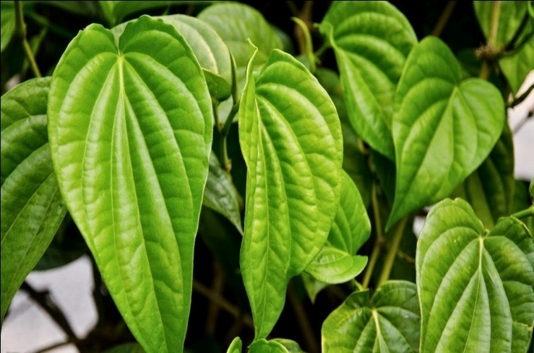

* Kingdom : Plantae ( Tumbuhan )
* Super kingdom: Trachebionta ( Tumbuhan berpembuluh )
* Super Divisi: Spermatophyta ( Menghasilkan biji )
* Divisi : Magnoliopsida ( Tumbuhan berbunga )
* Kelas: Magnoliopsida ( berkeping dua / dikotil )
* Subkelas: Magnoliidae
* Ordo: Piperales
* Famili: Piperaceae ( suku sirih – sirihan )
* Genus: Piper
* Spesies: Piper betle L.

**2.2.3 Kandungan Daun Sirih**

[Kandungan](http://www.dokumenherbal.com/2017/03/kandungan-daun-sirih.html) utama yang terdapat di daun sirih dan memberikan ciri khas tersendiri yaitu minyak atsiri. Selain itu daun sirih juga mengandung zat aktif yaitu kavikol, prepona, sineol, tannin dan senyawa lainnya seperti vitamin, asam organik, gula, lemak, pati, dan karbohidrat.

Di dalam minyak atsiri tersusun dari senyawa [fenol](https://id.wikipedia.org/wiki/Fenol), fenol propenil (hingga 60%) Komposisi utamanya [eugenol](https://id.wikipedia.org/wiki/Eugenol) (sampai 42,5 %), karvakrol, chavikol, kavibetol, alilpirokatekol, kavibetol asetat, alilpirokatekol asetat, sinoel, estragol, eugenol, metileter, p-simen, karyofilen, kadinen, dan senyawa seskuiterpen.Ternyata daun sirih ini di dalamnya terkandung senyawa kimia yang bisa membunuh jentik dan nyamuk dewasa, terutama nyamuk *Aedes aegypti*. Begitu besar manfaat daun sirih ini dalam upaya menumpas siklus hidup vektor demam berdarah. Sirih (*Piper betle, linn*) atau Charica betle linn termasuk dalam famili Piperaceae.  
Dalam daun sirih itu terkandung beberapa senyawa, seperti minyak atsiri, zat penyamak, dan yang utama adalah senyawa alkaloid. Senyawa terakhir inilah yang nantinya dapat digunakan dalam menumpas jentik nyamuk

**2.2.4 Daun Sirih Sebagai Larvasida**

Daun sirih mengandung bioaktif molekul seperti polyphenol, alkaloid, saponin, dan tannin. . Diantara sejumlah kandungan yang terdapat dalam daun sirih tersebut, diduga kandungan alkaloid dan saponin memiliki efektifitas dalam membunuh larva nyamuk Aedes aegypti. Hal ini sesuai dengan penelitian yang dilakukan oleh Eka (2011) yang menyatakan bahwa kandungan saponin dan alkaloid bertindak sebagai racun perut. Alkaloid berupa garam sehingga dapat mendegradasi membran sel untuk masuk ke dalam dan merusak sel dan juga dapat mengganggu sistem kerja syaraf larva dengan menghambat kerja enzim asetilkolinesterase. Selain itu, menurut Aminah (2001) saponin dapat menurunkan tegangan permukaan selaput mukosa traktus digestivus larva sehingga dinding traktus digestivus larva menjadi korosif. Saponin merupakan glikosida yang mengandung gula (glukosa, galaktosa, pentosa, atau metilpentosa) dan sterol atau triterpenoid sapogenin, terdapat pada berbagai tanaman. Saponin adalah agensia pembuih dan hemolitik, mempunyai rasa pahit. Saponin dapat menyebabkan hemolisis sel darah merah, sangat beracun terhadap hewan berdarah dingin, 8 sedangkan terhadap hewan berdarah panas daya toksitasnya berbedabeda. Selain dua kandungan kimia diatas, daun sirih juga mengandung minyak atsiri. Sepertiga Minyak atsiri pada daun sirih adalah phenol dan sebagian besar adalah kavikol. Kavikol ini bertanggung jawab atas aroma khas yang tajam pada daun sirih dan memiliki daya bunuh bakteri 5 kali lebih kuat dari phenol biasa. Selain untuk membunuh bakteri minyak atsiri ini juga dapat membunuh larva nyamuk. Hal ini sejalan dengan penelitian yang dilakukan oleh Parwata (2011) yang mengatakan bahwa minyak atsiri dinyatakan toksik terhadap larva nyamuk Aedes aegypti. Minyak atsiri mempunyai aktifitas sebagai antibakteri, antijamur, antikanker, antiseptik dan antioksidan. Minyak atsiri turunan fenol berinteraksi dengan sel melalui proses absorpsi yang melibatkan ikatan hidrogen. Pada kadar rendah terbentuk kompleks protein fenol dengan ikatan yang lemah dan segera mengalami peruraian, diikuti penetrasi fenol ke dalam sel dan menyebabkan presipitasi serta denaturasi protein. Pada kadar tinggi fenol menyebabkan koagulasi protein dan sel membran mengalami lisis. Hal ini diduga juga memicu kematian larva Aedes aegypti. Selain itu minyak atsiri juga berperan sebagai racun pernapasan sehingga menyebabkan kematian larva

**2.4 Kerangka Konsep**

**Variabel Terikat:**

Jumlah larva *nyamuk Aedes aegypti* yang mati setelah diberikan perlakuan

**Variabel Bebas:**

Perlakuan:

a. Konsentrasi serbuk daun sirih yaitu : 20 gr,40 gr,60 gr dalam 1 L air

**Variabel Pengganggu:**

Suhu air

**Gambar 2.2 Kerangka Konsep**

**Keterangan :**

1. **Variabel Bebas**

Pengendalian nyamuk *Aedes aegypti* dengan dosis 20 gr,40 gr,60 gr dalam 1 Liter air

**2. Variabel Terikat**

Jumlah larva nyamuk *Aedes aegypti* yang mati setelah diber diberikan perlakuan dalam waktu kontak 12 jam dan dilakukan pencatatan setiap 2 jam.

**3.Variabel Pengganggu**

Suhu air

**2.5 Definisi Operasional**

**Tabel 2.1 Definisi Operasional Kemampuan Bubuk Daun Sirih (*Piper betle, Linn)* Pada Kematian Larva *Aedes aegypti***

|  |  |  |  |
| --- | --- | --- | --- |
| **Variabel** | **Definisi Operasional** | **Alat Ukur** | **Skala Ukur** |
| Serbuk Daun Sirih | Bubuk yang terbuat dari daun sirih yang telah dikeringkan dan dihaluskan menggunakan mortar | Timbangan dan Gelas Ukur | Rasio |
| Konsentrasiserbuk daun sirih | Berat serbuk daun sirih 20 gr/1 L, 40 gr/1 L, dan 60 gr/1 L yang mampu membunuh larva nyamuk *Aedes aegypti* | Timbangan | Rasio |
| Jumlah kematian larva | Jumlah larva yang mati setelah diberi perlakuan bubuk daun sirih 20 gr, 40 gr, dan 60 gr dalam 1 liter air selama 12 jam dan dilakukan pencatatan setiap 2 jam sekali. | - | Rasio |
| Suhu air | Temperaturpada air saat dilakukan percobaan. | Termometer | Interval |

**2.6 Hipotesa**

Ho : Tidak ada perbedaan jumlah kematian larva *Aedes aegypti* pada konsentrasi 20 gr, 40 gr dan 60 grserbuk daun sirih dalam 1 liter air

Ha : Ada perbedaan jumlah kematian larva *Aedes aegypti* pada konsentrasi 20 gr, 40 gr dan 60 gr serbuk daun sirih dalam 1 liter air

Apabila :

F hitung > F tabel, Ha diterima dengan ∞ = 0, 05

F hitung < F tabel, Ha ditolak dengan ∞ = 0, 05

**BAB III**

**METODE PENELITIAN**

**3.1 Jenis dan Desain Penelitian**

**3.1.1 Jenis Penelitian**

Jenis penelitian ini merupakan jenis penelitian quasi eksperimen atau eksperimen semu yaitu mengetahui perbandingan kematian larva nyamuk *Aedes aegypti* dari tiap tiap konsentrasi

**3.1.2 Desain Penelitian**

Desain penelitian ini menggunakan metode post test only control desain yaitu suatu rancangan percobaan yang terdiri atas kelompok perlakuan. Kelompok perlakuan, yakni konsentrasi serbuk daun sirih 20 gr,40 gr dan 60 gr . Desain perlakuan yang akan dilakukan sebagai berikut:

Rumus replikasi :

**(t-1) (r-1) ≥ 15**

(t-1) (r-1) ≥ 15

(3-1) (r-1) ≥ 15

2 (r-1) ≥ 15

2r ≥ 15+ 2

2 r ≥ 17

r ≥ 8,5

r ≥ 9

**Keterangan:**

t = Banyak kelompok perlakuan

r = Jumlah replikasi

Desain penelitian yang akan dilakukan seperti di bawah ini:

**X1,2,3 O1**

**R**

**X0  O0**

**Keterangan:**

R : Replikasi

X1,2,3 : Kelompok perlakuan

xo  : Kelompok tidak diberi perlakuan (kontrol)

O1 : Pengamatan jumlah larva nyamuk yang mati setelah perlakuan dosis daun sirih 20 gr/ 1 L, 40 gr/ 1 L, 60 gr/ 1 L daun sirih

Penelitian ini dilakukan dengan variasi konsentrasi serbuk daun sirih 20 gr, 40 gr, dan 60 gr dalam 1 liter air dengan jumlah replikasi sebanyak 9 kali.

**3.2 Lokasi dan Waktu Penelitian**

Penelitian dilaksanakan di Medan Marelan Paya Pasir yang dilaksanakan pada bulan Juli 2019

**3.3 Objek Penelitian**

Objek penelitian adalah larva nyamuk *Aedes aegypti*.

**3.4 Jenis dan Cara Pengumpulan Data**

**3.4.1 Jenis Data**

Data Primer : Pengamatan secara langsung terhadap objek penelitian yang diteliti

**3.4.2 Cara Pengumpulan Data**

Diamati dan diobservasi.

**3.5 Alat dan Bahan dan Cara Kerja Penelitian**

**3.5.1 Alat**

1. Tampah
2. Timbangan
3. Sendok
4. Bag Infuser
5. Mortar/ Blender
6. 3 toples plastik 1,5 L
7. Pipet tetes
8. Termometer air
9. Baskom

**3.5.2 Bahan**

1. Daun Sirih
2. Larva *Aedes aegypti*
3. Air

**3.5.3 Prosedur Kerja Pembuatan Serbuk Daun Sirih**

1. Timbang dan cuci daun sirih sebanyak 3 kg
2. Kemudian ditiriskan ditampah dan ditiriskan di nampan selama ± 3 hari dengan penurunan kadar air 50 %.Setelah daun sirih kering, akan diperoleh ( berat sekitar 1 ½ kg daun sirih kering)
3. Daun sirih yang sudah kering digiling hingga berbentuk serbuk.
4. Setelah itu ayak menggunakan saringan agar mendapatkan hasil serbuk yang lebih halus
5. Kemudian masukkan serbuk daun sirih 20 gr, 40 gr dan 60 gr tersebut kedalam bag infuser

**3.5.4 Cara Memperoleh Jentik**

Pengambilan jentik dilakukan dengan cara menggunakan pipet tetes, dengan menyedot jentik dari bak-bak atau penampungan air bersih.

**3.5.5 Cara Kerja Penelitian**

1. Siapkan alat dan bahan
2. Siapkan serbuk daun sirih yang telah dimasukkan kedalam bag infuser
3. Sediakan 3 toples 1,5 L sebagai wadah perlakuan yang masing-masing wadah berisi 1 liter air dan 20 larva nyamuk *Aedes aegypti*.
   1. Perlakuan I : Masukkan bag infuser yang berisi 20 gr serbuk daun sirih

Perlakuan II : Masukkan bag infuser yang berisi 40 gr serbuk daun sirih dan

Perlakuan III : Masukkan bag infuser yang berisi 60 gr serbuk daun sirih

1. Lalu amati larva nyamuk *Aedes aegypti* yang mati selama 12 jam dan dilakukan pencatatan setiap 2 jam sekali.

**Gambar 2.3 Skema Gambar Perlakuan Daun Sirih**

60 gr serbuk daun sirih/ 1 liter air bersih

40 gr serbuk daun sirih/ 1 liter air bersih

20 gr serbuk daun sirih/ 1 liter air bersih

**Perlakuan I Perlakuan II Perlakuan III**

Siapkan 3 wadah yang berisi 1 liter air yang tiap-tiap wadah berisi 20 jentik nyamuk. Pada wadah pertama masukkan 20 gr serbuk daun sirih, wadah kedua masukkan 40 gr serbuk daun sirih, wadah ketiga 60 gr bubuk daun sirih.

**3.7 Pengolahan dan Analisa Data**

Data yang diperoleh dan dikumpulkan dan ditabulasi dalam tabel. Untuk menguji hipotesa penelitian tentang ada atau tidaknya perbedaan kemampuankonsentrasi serbuk daun sirih 20gr, 40gr, 60grdalam 1 liter air terhadap jumlah kematian larva nyamuk pada tiap-tiap perlakuan.Analisis data menggunakan uji statistic ANOVA dengan derajat kepercayaan 95%. Analisis data menggunakan uji statistik ANOVA adalah sebagai berikut:

FK =

JK Perlakuan =

JK Total =

JK Galat = Jk Total – Jk Perlakuan

KT Perlakuan =

KT Galat Acak =

F hitung =

Ket:

Y : Jumlah hasil observasi pada perlakuan

Yi : Jumlah hasil observasi ke-i setiap perlakuan

: Total keseluruhan observasi perlakuan

r : Jumlah Pengulangan

t : ∑Konsentrasi

n : Pengulangan

FK : Jumlah Konsentrasi

JK : Jumlah Kuadrat

KT : Kuadrat tengah

Tabel ANOVA Satu Arah (One Way Anova)

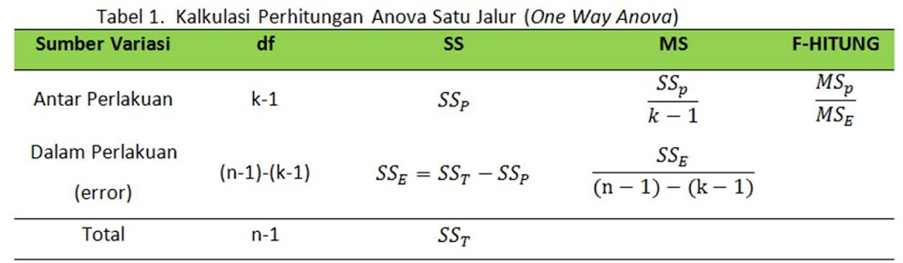

Tolak Ho Jika : F Hitung> FTabel

**BAB IV**

**HASIL DAN PEMBAHASAN**

**4.1 Hasil Penelitian**

**4.1.1 Hasil Pengukuran Suhu Air**

Sebelum dan sesudah dilakukan uji perlakuan serbuk daun sirih, terlebih dahulu dilakukan pengukuran suhu air pada wadah uji untuk mengetahui kondisi air yang dapat mempengaruhi perkembangbiakan larva nyamuk *Aedes aegypti*.

**Tabel 4.1**

**Data Pengukuran Suhu Air Dalam Uji Perlakuan Serbuk Daun Sirih Sebelum Dan Sesudah Perlakuan**

|  |  |  |  |  |  |  |  |
| --- | --- | --- | --- | --- | --- | --- | --- |
| **Variabel Yang Diukur** | **Sebelum Perlakuan** | **Setelah 2 Jam Perlakuan** | **Setelah 4 Jam Perlakuan** | **Setelah 6 Jam Perlakuan** | **Setelah 8 Jam Perlakuan** | **Setelah 10 Jam Perlakuan** | **Setelah 12 Jam Perlakuan** |
| Suhu air | 25 ºC | 25 ºC | 25 ºC | 25 ºC | 25 ºC | 25 ºC | 25 ºC |

Berdasarkan tabel 4.1 diatas dapat diketahui sebelum dan setelah 2 Jam,4 jam, 6 Jam, 8 Jam, 10 Jam dan 12 Jam perlakuan suhu air 25 ºC . Suhu optimum untuk pertumbuhan larva nyamuk yaitu 25 ºC – 35 ºC, berarti dalam penelitian ini suhu tidak mempengaruhi kematian larva nyamuk *Aedes aegypti*.

**4.1.2 Distribusi Jumlah Kematian dan Persentase Kematian Larva Nyamuk**

Jumlah dan presentase kematian larva nyamuk *Aedes aegypti* setelah 2 jam, 4 jam, 6 jam, 8 jam, 10 jam, dan 12 jam perlakuan dari berbagai konsentrasi. Jumlah kematian larva nyamuk *Aedes aegypti* yang diperoleh sebagai berikut:

**Tabel 4.2**

**Distribusi Jumlah Kematian Dan Persentase Kematian Larva Nyamuk Setelah 2 Jam Perlakuan**

|  |  |  |  |  |  |  |
| --- | --- | --- | --- | --- | --- | --- |
| **Replikasi** | **Jumlah Kematian Larva Nyamuk *Aedes aegypti*** | | | | | |
| **20 gram** | | **40 gram** | | **60 gram** | |
| **F** | **%** | **F** | **%** | **F** | **%** |
| **1** | 2 | 10% | 3 | 15 % | 4 | 20 % |
| **2** | 2 | 10% | 3 | 15 % | 5 | 25 % |
| **3** | 0 | 0 % | 2 | 10% | 4 | 20 % |
| **4** | 1 | 5 % | 2 | 10% | 4 | 20 % |
| **5** | 1 | 5 % | 3 | 15 % | 4 | 20 % |
| **6** | 2 | 10% | 2 | 10% | 4 | 20 % |
| **7** | 2 | 10% | 3 | 15 % | 4 | 20 % |
| **8** | 1 | 5 % | 3 | 15 % | 4 | 20 % |
| **9** | 1 | 5% | 3 | 15% | 5 | 25% |
| **Rata-rata** | **1.33** | **6,67 %** | **2.67** | **13,33 %** | **4.22** | **21,11 %** |

Berdasarkan (Tabel 4.2 ) dapat diketahui bahwa rata-rata jumlah kematian larva nyamuk yang terendah setelah 2 jam pada perlakuan dengan berat serbuk daun sirih 20 gram yaitu 1,33 (6,67 %), dan rata-rata jumlah kematian larva nyamuk yang tertinggi pada perlakuan dengan berat serbuk daun sirih 60 gram yaitu 4,22 ( 21,11 %).

**Tabel 4.3**

**Distribusi Jumlah Kematian Dan Persentase Kematian Larva Nyamuk Setelah 4 Jam Perlakuan**

|  |  |  |  |  |  |  |
| --- | --- | --- | --- | --- | --- | --- |
| **Replikasi** | **Jumlah Kematian Larva Nyamuk *Aedes aegypti*** | | | | | |
| **20 gram** | | **40 gram** | | **60 gram** | |
| **F** | **%** | **F** | **%** | **F** | **%** |
| **1** | 3 | 15% | 4 | 20% | 7 | 35% |
| **2** | 4 | 20% | 5 | 25% | 7 | 35% |
| **3** | 2 | 10% | 4 | 20% | 6 | 30% |
| **4** | 2 | 10% | 4 | 20% | 5 | 25% |
| **5** | 3 | 15% | 4 | 20% | 5 | 25% |
| **6** | 3 | 15% | 4 | 20% | 6 | 30% |
| **7** | 4 | 20% | 5 | 25% | 6 | 30% |
| **8** | 3 | 15% | 4 | 20% | 6 | 30% |
| **9** | 3 | 15% | 5 | 25% | 6 | 30% |
| **Rata-rata** | **3** | **15%** | **4,33** | **21,6** | **6** | **30%** |

Berdasarkan (Tabel 4.3 ) dapat diketahui bahwa rata-rata jumlah kematian larva nyamuk yang terendah setelah 2 jam pada perlakuan dengan berat serbuk daun sirih 20 gram yaitu 3 (15 %), dan rata-rata jumlah kematian larva nyamuk yang tertinggi pada perlakuan dengan berat serbuk daun sirih 60 gram yaitu 6 ( 30 %).

**Tabel 4.4**

**Distribusi Jumlah Kematian Dan Persentase Kematian Larva Nyamuk Setelah 6 Jam Perlakuan**

|  |  |  |  |  |  |  |
| --- | --- | --- | --- | --- | --- | --- |
| **Replikasi** | **Jumlah Kematian Larva Nyamuk *Aedes aegypti*** | | | | | |
| **20 gram** | | **40 gram** | | **60 gram** | |
| **F** | **%** | **F** | **%** | **F** | **%** |
| **1** | 5 | 25% | 6 | 30% | 9 | 45% |
| **2** | 5 | 25% | 6 | 30% | 8 | 40% |
| **3** | 3 | 15% | 5 | 25% | 7 | 35% |
| **4** | 4 | 20% | 6 | 30% | 7 | 35% |
| **5** | 4 | 20% | 5 | 25% | 7 | 35% |
| **6** | 5 | 25% | 7 | 35% | 8 | 40% |
| **7** | 5 | 25% | 6 | 30% | 8 | 40% |
| **8** | 4 | 20% | 5 | 25% | 7 | 35% |
| **9** | 3 | 15% | 6 | 30% | 7 | 35% |
| **Rata-rata** | **4.22** | **21,11%** | **5.77** | **28,89 %** | **7.55** | **37,78 %** |

Berdasarkan (Tabel 4.4) dapat diketahui bahwa rata-rata jumlah kematian larva nyamuk yang terendah setelah 2 jam pada perlakuan dengan berat serbuk daun sirih 20 gram yaitu 4,22 (21,11 %), dan rata-rata jumlah kematian larva nyamuk yang tertinggi pada perlakuan dengan berat serbuk daun sirih 60 gram yaitu 7,55 (37,78 %).

**Tabel 4.5**

**Distribusi Jumlah Kematian Dan Persentase Kematian Larva Nyamuk Setelah 8 Jam Perlakuan**

|  |  |  |  |  |  |  |
| --- | --- | --- | --- | --- | --- | --- |
| **Replikasi** | **Jumlah Kematian Larva Nyamuk *Aedes aegypti*** | | | | | |
| **20 gram** | | **40 gram** | | **60 gram** | |
| **F** | **%** | **F** | **%** | **F** | **%** |
| **1** | 6 | 30% | 8 | 40% | 11 | 55% |
| **2** | 7 | 35% | 8 | 40% | 10 | 50% |
| **3** | 5 | 25% | 7 | 35% | 9 | 45% |
| **4** | 4 | 20% | 6 | 30% | 8 | 40% |
| **5** | 4 | 20% | 6 | 30% | 7 | 35% |
| **6** | 4 | 20% | 7 | 35% | 8 | 40% |
| **7** | 5 | 25% | 6 | 30% | 8 | 40% |
| **8** | 5 | 25% | 6 | 30% | 8 | 40% |
| **9** | 5 | 25% | 7 | 35% | 9 | 45% |
| **Rata-rata** | **5** | **25%** | **6.77** | **33,88 %** | **8.67** | **43,33 %** |

Berdasarkan (Tabel 4.5 ) dapat diketahui bahwa rata-rata jumlah kematian larva nyamuk yang terendah setelah 2 jam pada perlakuan dengan berat serbuk daun sirih 20 gram yaitu 5 (25 %), dan rata-rata jumlah kematian larva nyamuk yang tertinggi pada perlakuan dengan berat serbuk daun sirih 60 gram yaitu 9 (43,33 %).

**Tabel 4.6**

**Distribusi Jumlah Kematian Dan Persentase Kematian Larva Nyamuk Setelah 10 Jam Perlakuan**

|  |  |  |  |  |  |  |
| --- | --- | --- | --- | --- | --- | --- |
| **Replikasi** | **Jumlah Kematian Larva Nyamuk *Aedes aegypti*** | | | | | |
| **20 gram** | | **40 gram** | | **60 gram** | |
| **F** | **%** | **F** | **%** | **F** | **%** |
| **1** | 8 | 40% | 10 | 50% | 13 | 65% |
| **2** | 7 | 35% | 10 | 50% | 12 | 60% |
| **3** | 6 | 30% | 9 | 45% | 11 | 55% |
| **4** | 7 | 35% | 9 | 45% | 12 | 60% |
| **5** | 7 | 35% | 9 | 45% | 10 | 50% |
| **6** | 7 | 35% | 10 | 50% | 12 | 60% |
| **7** | 8 | 40% | 9 | 45% | 11 | 55% |
| **8** | 7 | 35% | 9 | 45% | 10 | 50% |
| **9** | 7 | 35% | 9 | 45% | 11 | 55% |
| **Rata-rata** | **7.33** | **35,55%** | **9.33** | **46,67%** | **11.33** | **56,67%** |

Berdasarkan (Tabel 4.6 ) dapat diketahui bahwa rata-rata jumlah kematian larva nyamuk yang terendah setelah 2 jam pada perlakuan dengan berat serbuk daun sirih 20 gram yaitu 7,33 (35,55 %), dan rata-rata jumlah kematian larva nyamuk yang tertinggi pada perlakuan dengan berat serbuk daun sirih 60 gram yaitu 11,33 (56,67 %).

**Tabel 4.7**

**Distribusi Jumlah Kematian Dan Persentase Kematian Larva Nyamuk Setelah 12 Jam Perlakuan**

|  |  |  |  |  |  |  |
| --- | --- | --- | --- | --- | --- | --- |
| **Replikasi** | **Jumlah Kematian Larva Nyamuk *Aedes aegypti*** | | | | | |
| **20 gram** | | **40 gram** | | **60 gram** | |
| **F** | **%** | **F** | **%** | **F** | **%** |
| **1** | 10 | 50 % | 11 | 55 % | 13 | 70 % |
| **2** | 10 | 50 % | 12 | 60% | 14 | 70 % |
| **3** | 11 | 55 % | 13 | 65 % | 14 | 60 % |
| **4** | 9 | 45 % | 11 | 55 % | 12 | 65 % |
| **5** | 8 | 40 % | 10 | 50 % | 12 | 65 % |
| **6** | 10 | 50 % | 12 | 60 % | 14 | 65 % |
| **7** | 10 | 50 % | 12 | 60 % | 14 | 70 % |
| **8** | 10 | 50 % | 12 | 60 % | 13 | 65 % |
| **9** | 11 | 55% | 13 | 65% | 15 | 75% |
| **Rata-rata** | **9,89** | **49,44%** | **11.78** | **58,89%** | **13,44** | **67,22%** |

Berdasarkan (Tabel 4.7) dapat diketahui bahwa rata-rata jumlah kematian larva nyamuk yang terendah setelah 2 jam pada perlakuan dengan berat serbuk daun sirih 20 gram yaitu 9,89 (49,44 %), dan rata-rata jumlah kematian larva nyamuk yang tertinggi pada perlakuan dengan berat serbuk daun sirih 60 gram yaitu 13,44 (67,22 %).

**4.1.3 Hasil Rata-rata Percobaan**

Hasil rata-rata percobaan pada berbagai konsentrasi serbuk daun sirih adalah sebagai berikut:

**Tabel 4.8**

**Tabel Hasil Rata-rata Percobaan**

|  |  |  |  |  |  |  |
| --- | --- | --- | --- | --- | --- | --- |
| **Konsentrasi** | **2 Jam** | **4 Jam** | **6 Jam** | **8 Jam** | **10 Jam** | **12 Jam** |
| 20 gr | 1 | 3 | 4 | 5 | 7 | 10 |
| 40 gr | 3 | 4 | 6 | 7 | 9 | 12 |
| 60 gr | 4 | 6 | 8 | 9 | 11 | 13 |

Berdasarkan hasil rata-rata percobaan pada konsentrasi 20 gram pada 12 Jam terdapat 10 ekor jentik nyamuk yang mati, pada konsentrasi 40 gram pada 12 Jam terdapat 12 ekor jentik nyamuk yang mati, pada konsentrasi 60 gram pada 12 jam terdapat 13 ekor jentik nyamuk yang mati.

**4.1.4 Pola Kematian Larva Nyamuk *Aedes aegypti***

**Grafik I**

**Grafik Pola Kematian Larva Nyamuk Pada Replikasi 1**

Berdasarkan grafik I pada konsentrasi 20 gr jumlah kematian larva nyamuk adalah sebanyak 2-10 ekor larva. Pada konsentrasi 40 gram jumlah kematian larva nyamuk adalah sebanyak 3-11 ekor larva. Pada konsentrasi 60 gram jumlah kematian larva nyamuk adalah sebanyak 4 -13 ekor larva. Jumlah kematian larva nyamuk tertinggi terdapat pada jam ke 12 pada konsentrasi 20 gr,40 gr, dan 60 gr adalah sebanyak 10-13 ekor larva. Jumlah kematian tertinggi terdapat pada konsentrasi 60 gram dengan waktu 12 jam adalah sebanyak 13 ekor larva.

**Grafik II**

**Grafik Pola Kematian Larva Nyamuk Pada Replikasi 2**

Berdasarkan grafik II pada konsentrasi 20 gr jumlah kematian larva nyamuk adalah sebanyak 2-10 ekor larva. Pada konsentrasi 40 gram jumlah kematian larva nyamuk adalah sebanyak 3 -12 ekor larva. Pada konsentrasi 60 gram jumlah kematian larva nyamuk adalah sebanyak 5 -14 ekor larva. Jumlah kematian larva nyamuk tertinggi terdapat pada jam ke 12 pada konsentrasi 20 gr,40 gr, dan 60 gr adalah sebanyak 10-14 ekor larva. Jumlah kematian tertinggi terdapat pada konsentrasi 60 gram dengan waktu 12 jam adalah sebanyak 14 ekor larva.

**Grafik III**

**Grafik Pola Kematian Larva Nyamuk Pada Replikasi 3**

Berdasarkan grafik III pada konsentrasi 20 gr jumlah kematian larva nyamuk adalah sebanyak 2-10 ekor larva. Pada konsentrasi 40 gram jumlah kematian larva nyamuk adalah sebanyak 3 -11 ekor larva. Pada konsentrasi 60 gram jumlah kematian larva nyamuk adalah sebanyak 4 -13 ekor larva. Jumlah kematian larva nyamuk tertinggi terdapat pada jam ke 12 pada konsentrasi 20 gr,40 gr, dan 60 gr adalah sebanyak 10-13 ekor larva. Jumlah kematian tertinggi terdapat pada konsentrasi 60 gram dengan waktu 12 jam adalah sebanyak 13 ekor larva.

**Grafik IV**

**Grafik Pola Kematian Larva Nyamuk Pada Replikasi 4**

Berdasarkan grafik IV pada konsentrasi 20 gr jumlah kematian larva nyamuk adalah sebanyak 1-9 ekor larva. Pada konsentrasi 40 gram jumlah kematian larva nyamuk adalah sebanyak 2 -11 ekor larva. Pada konsentrasi 60 gram jumlah kematian larva nyamuk adalah sebanyak 4 -12 ekor larva. Jumlah kematian larva nyamuk tertinggi terdapat pada jam ke 12 pada konsentrasi 20 gr,40 gr, dan 60 gr adalah sebanyak 9-12 ekor larva. Jumlah kematian tertinggi terdapat pada konsentrasi 60 gram dengan waktu 12 jam adalah sebanyak 12 ekor larva.

**Grafik V**

**Grafik Pola Kematian Larva Nyamuk Pada Replikasi 5**

Berdasarkan grafik V pada konsentrasi 20 gr jumlah kematian larva nyamuk adalah sebanyak 1-8 ekor larva. Pada konsentrasi 40 gram jumlah kematian larva nyamuk adalah sebanyak 3 -10 ekor larva. Pada konsentrasi 60 gram jumlah kematian larva nyamuk adalah sebanyak 4 -12 ekor larva. Jumlah kematian larva nyamuk tertinggi terdapat pada jam ke 12 pada konsentrasi 20 gr,40 gr, dan 60 gr adalah sebanyak 8-12 ekor larva. Jumlah kematian tertinggi terdapat pada konsentrasi 60 gram dengan waktu 12 jam adalah sebanyak 12 ekor larva.

**Grafik VI**

**Grafik Pola Kematian Larva Nyamuk Pada Replikasi 6**

Berdasarkan grafik VI pada konsentrasi 20 gr jumlah kematian larva nyamuk adalah sebanyak 2-10 ekor larva. Pada konsentrasi 40 gram jumlah kematian larva nyamuk adalah sebanyak 2-12 ekor larva. Pada konsentrasi 60 gram jumlah kematian larva nyamuk adalah sebanyak 4 -14 ekor larva. Jumlah kematian larva nyamuk tertinggi terdapat pada jam ke 12 pada konsentrasi 20 gr,40 gr, dan 60 gr adalah sebanyak 10-14 ekor larva. Jumlah kematian tertinggi terdapat pada konsentrasi 60 gram dengan waktu 12 jam adalah sebanyak 14 ekor larva.

**Grafik VII**

**Grafik Pola Kematian Larva Nyamuk Pada Replikasi 7**

Berdasarkan grafik VII pada konsentrasi 20 gr jumlah kematian larva nyamuk adalah sebanyak 2-10 ekor larva. Pada konsentrasi 40 gram jumlah kematian larva nyamuk adalah sebanyak 3 -12 ekor larva. Pada konsentrasi 60 gram jumlah kematian larva nyamuk adalah sebanyak 4 -14 ekor larva. Jumlah kematian larva nyamuk tertinggi terdapat pada jam ke 12 pada konsentrasi 20 gr,40 gr, dan 60 gr adalah sebanyak 10-14 ekor larva. Jumlah kematian tertinggi terdapat pada konsentrasi 60 gram dengan waktu 12 jam adalah sebanyak 14 ekor larva.

**Grafik VIII**

**Grafik Pola Kematian Larva Nyamuk Pada Replikasi 8**

Berdasarkan grafik VIII pada konsentrasi 20 gr jumlah kematian larva nyamuk adalah sebanyak 1-10 ekor larva. Pada konsentrasi 40 gram jumlah kematian larva nyamuk adalah sebanyak 3 -12 ekor larva. Pada konsentrasi 60 gram jumlah kematian larva nyamuk adalah sebanyak 4 -13 ekor larva. Jumlah kematian larva nyamuk tertinggi terdapat pada jam ke 12 pada konsentrasi 20 gr,40 gr, dan 60 gr adalah sebanyak 10-13 ekor larva. Jumlah kematian tertinggi terdapat pada konsentrasi 60 gram dengan waktu 12 jam adalah sebanyak 13 ekor larva.

**Grafik IX**

**Grafik Pola Kematian Larva Nyamuk Pada Replikasi 9**

Berdasarkan grafik IX pada konsentrasi 20 gr jumlah kematian larva nyamuk adalah sebanyak 1-11 ekor larva. Pada konsentrasi 40 gram jumlah kematian larva nyamuk adalah sebanyak 3 -13 ekor larva. Pada konsentrasi 60 gram jumlah kematian larva nyamuk adalah sebanyak 5 -15 ekor larva. Jumlah kematian larva nyamuk tertinggi terdapat pada jam ke 12 pada konsentrasi 20 gr,40 gr, dan 60 gr adalah sebanyak 11-15 ekor larva. Jumlah kematian tertinggi terdapat pada konsentrasi 60 gram dengan waktu 12 jam adalah sebanyak 15 ekor larva.

**4.1.5 Hasil Yang Diperoleh Setelah Melihat F Tabel**

Berdasarkan melihat adanya perbedaan kematian larva nyamuk *Aedes aegypti* dari berbagai konsentrasi serbuk daun sirih dapat dilihat dari F tabel dengan derajat kepercayaan 95 % yang terdapat pada lampiran. Hasil yang diperoleh dalam analisa ANOVA F Hitung dari waktu 2 jam (60,64) > F Tabel (3,4), F Hitung dari waktu 4 jam (40, 7) > F Tabel (3,4), F Hitung dari waktu 6 jam (45,54) > F Tabel (3,4),F Hitung dari waktu 8 jam (28,53) > F Tabel (3,4), F Hitung dari waktu 10 jam (75,75) > F Tabel (3,4), F Hitung dari waktu 12 jam (30,31) > F Tabel (3,4), maka dapat disimpulkan bahwa hipotesa diterima, yaitu adanya perbedaan jumlah kematian larva *Aedes aegypti* pada konsentrasi 20 gram,40 gram, dan 60 gram serbuk daun sirih dalam 1 liter air.

**4.2 Pembahasan**

**4.2.1 Larva *Aedes aegypti***

Siklus hidup nyamuk *Aedes aegypti* mengalami metamorphosis sempurna terdapat empat stadium, yaitu stadium telur,stadium larva, pupa dan dewasa. Telur akan menjadi larva 2-4 hari, larva berubah menjadi pupa memerlukan waktu 4-9 hari dan mengalami empat tahap perkembangan yaitu instar I,II,III,IV. Perubahan instar ditandai dengan pengelupasan kulit yang disebut moulting. Pada instar I tubuhnya sangat kecil, warna transparan, panjang 1-2 mm, duri-duri (spine) pada dada (thorax) belum begitu jelas, dan corong pernafasan (siphon) belum hitam.

Perkembangan instar I ke II berlangsung dalam waktu 2-3 hari. Larva instar II berubah besar dengan ukuran 2,5-3,9 mm, duri dada belum jelas dan corong pernapasan sudah berwarna hitam. Instar II ke instar III dalam waktu 2 hari dan perubahan isntar III ke instar IV dalam waktu 2 hari. Larva instar III dan instar IV mempunyai ciri-ciri yang sama yaitu telah lengkap struktur anatominya dan jelas, tubuh dapat dibagi ,menjadi kepala (chepal), dada biasa (thorax), dan perut (abdomen). Pada bagian kepala sepasang mata majemuk, sepasang antenna tanpa duri-duri dan alat- alat mulut tipe pengunyah (chewing)

**4.2.2 Suhu Air**

Suhu air pada media sebagai variable pengganggu yang dapat mempengaruhi hasil penelitian, maka dari itu suhu air pada media juga harus diukur dan dikendalikan dengan cara menempatkan media uji pada ruangan sehingga suhunya akan stabil. Pengukuran suhu air pada media tempat pengujian dari awal sampai akhir selama pengamatan 12 jam dan dilakukan pencatatan setiap 2 jam,didapatkan hasil dimana suhu air pada media uji stabil yaitu pada angka 25oC. Suhu air pada masing-masing media uji tersebut tidak mempengaruhi pertumbuhan larva karena termasuk dalam criteria suhu yang optimum untuk pertumbuhan larva *Aedes aegypti* yaitu pada suhu 25oC–35oC (NiLuhPutuM,2004:4).Berdasarkan hasil pengukuran yang dilakukan tersebut, dapat disimpulkan bahwa bila terjadi perbedaan jumlah kematian pada larva *Aedes aegypti* antar media uji, maka perbedaan tersebut tidak disebabkan oleh suhu air media uji.

**4.2.3 Waktu Kontak**

Waktu kontak larvasida dari serbuk daun sirih dengan larva *Aedes aegypti* disamakan yaitu selama 12 jam dan dilakukan pencatatan setiap 2 jam. Halini menunjukkan bahwa apabila terjadi perbedaan jumlah kematian larva *Aedes aegypti* antar media uji,maka perbedaan tersebut tidak disebabkan oleh waktu kontak terhadap larvasida.

**4.2.4 Kematian Larva *Aedes aegypti***

Berdasarkan pengamatan pada eksperimen yang telah dilakukan dengan menggunakan 3 macam konsentrasi perlakuan yaitu 20 gram,40 gram, dan 60 gram dengan 9 pengulangan selama 2 jam, 4 jam, 6 jam, 8 jam, 10 jam, dan 12 jam terhadap kematian larva *Aedes aegypti*, hasil pengamatan menunjukkan bahwa rata-rata kematian larva setelah pemberian serbuk daun sirih dengan konsentrasi terendah 20 gram mampu membunuh larva nyamuk *Aedes aegypti* 6,67% - 49,44 %, konsentrasi 40 gram mampu membunuh larva nyamuk *Aedes aegypti* 13,33 % -58,89%, dan konsentrasi 60 gram mampu membunuh larva nyamuk *Aedes aegypti* 21,11% *-* 67,22%. Dari ketiga konsentrasi yang paling efektif adalah konsentrasi 60 gram yang dapat membunuh larva nyamuk *Aedes aegypti* hingga 67,22 %. Dengan demikian dapat disimpulkan bahwa semakin tinggi konsentrasi serbuk daun sirih maka semakin tinggi pula jumlah kematian larva nyamuk *Aedes aegypti*.

Berdasarkan hasil yang diperoleh dalam analisa ANOVA F Hitung dari waktu 2 jam (60,64) > F Tabel (3,4), F Hitung dari waktu 4 jam(40, 7) > F Tabel (3,4), F Hitung dari waktu 6 jam (45,54) > F Tabel (3,4),F Hitung dari waktu 8 jam (28,53) > F Tabel (3,4), F Hitung dari waktu 10 jam (75,75) > F Tabel (3,4), F Hitung dari waktu 12 jam (30,31) > F Tabel (3,4), maka dapat disimpulkan bahwa hipotesa diterima, yaitu adanya perbedaan jumlah kematian larva *Aedes aegypti* pada konsentrasi 20 gram,40 gram, dan 60 gram serbuk daun sirih dalam 1 liter air.

Efek larvasida dari serbuk daun sirih diduga dari kandungan zat polifenol,tannin, flavonoid, minyak atsiri, saponin dan alkaloid yang bersifat toksik/racun. Racun ini digolongkan dalam racun kontak, suatu toksikan akan menyebabkan kerusakan. Absorbsi dapat terjadi melalui kutikula,mulut, dan mata organisme. Minyak atsiri memiliki aroma yang khas mengandung euganol. Minyak atsiri dapat menghambat metamorphosis nyamuk *Aedes aegypti*. Saponin dapat merusak mukosa kulit. Flavonoid merupakan senyawa yang dapat menghambat pertumbuhan dan bekerja sebagai inhibitor kuat pernafasan serta mempunyai efek yang tampak pada rongga badan. Proses kerja flavonoid dan saponin dalam tubuh larva *Aedes aegypti* akan terjadi apabila ada kontak dengan permukaan kulit nyamuk yang merusak mukosa kulit atau terobsesi kedalam tubuh kemudian masuk kedalam rongga badan. Saponin akan menghemolisis dalam darah nyamuk yang berupa hemolimfe sehingga terjadi kerusakan sel-sel hemolimfe. Saponin juga dapat menghambat kerja enzim pernafasan sehingga fungsi organ pernafasan terganggu. Menurut penelitian yang dilakukan oleh Alkhonsa Adibah, dkk tahun 2017 bahwadaun sirih (Piper betle L.) mengandung alkaloid dan minyak atsiri dengan kandungan utamanya yaitu chavicol. Chavicol dapat menghambat enzim asetilkolinesterase pada larva sehingga proses hidrolisis asetilkolin menjadi asetat dan choline akan terganggu dan terjadi penumpukan asetilkolin yang mengakibatkan impuls saraf tidak dapat dihentikan. Alkaloid akan menghambat enzim yang bekerja pada metabolisme cAMP yang penting dalam transduksi sinyal. Bahan bahan tersebut mengakibatkan kematian larva Aedes aegypti .

**4.2.5 Hambatan dan Kelemahan**

Hambatan dan kelemahan dalam penelitian ini adalah:

1. Pemberian serbuk daun sirih dapat merubah warna dari air dan aromanya pun berubah,hal ini tidak sesuai dengan kriteria salah satu dari kriteria larvasida,yaitu tidak menyebabkan perubahan rasa,warna, dan bau pada air yang mendapat perlakuan.
2. Sulitnya serbuk daun sirih larut dalam air

**BAB V**

**KESIMPULAN DAN SARAN**

**5.1 Kesimpulan**

Dari hasil penelitian kemampuan serbuk daun sirih dalam membunuh larva nyamuk *Aedes aegypti* didapatkan kesimpulan sebagai berikut:

1. Kandungan zat polifenol,tannin, flavonoid, minyak atsiri, saponin dan alkaloid yang dikandung dalam serbuk daun sirih bersifat toksik/racun. Kandungan-kandungan tersebut dapat digunakan dalam membunuh larva *Aedes aegypti* bila disesuaikan dengan konsentrasi.
2. Pemberian serbuk daun sirih dengan konsentrasi terendah yaitu 20 gr dalam waktu 12 jam dapat membunuh larva nyamuk *Aedes aegypti*.
3. Serbuk daun sirih rata-rata jumlah kematian larva nyamuk yang paling tinggi dari beberapa konsentrasi adalah 60 gram dalam waktu 12 jam sebanyak 13,44 (67,22 %).
4. Berdasarkan uji statistik ANOVA dengan tingkat kepercayaan 95 % menunjukkan adanya perbedaan yang signifikan terhadap jumlah kematian larva *Aedes aegypti* dari berbagai konsentrasi serbuk daun sirih setelah 2 jam,4 jam,6 jam,8 jam, dan 12 jam.

**5.2 Saran**

Dari hasil penelitian ini penulis menyarankan sebagai berikut:

1. Serbuk daun sirih dapat digunakan sebagai alternatif pengendalian vektor nyamuk *Aedes aegypti*.
2. Dapat digunakan pada masyarakat luas, karena tumbuhan ini banyak terdapat di lingkungan sekitar, dan mudah didapatkan.
3. Dapat dilakukan penelitian lebih lanjut untuk menghilangkan perubahan warna dan bau.
4. Dapat digunakan pada masyarakat luas, karena tumbuhan ini banyak terdapat di lingkungan sekitar, dan mudah didapatkan.

**Ghina baik baik ya nanti kalaui udah mau kerja jangan teledor lagi**

**Pesan : rina dan yusuf ☺**

**DAFTAR PUSTAKA**

Adibah, Alkhonsa (2017), Uji Efektivitas Larvasida Rebusan Daun Sirih *(Piper betle, Linn)* Terhadap Larva *Aedes Aegypti.* Studi Pada Nilai LC50,LT50, serta kematian larva*.* Fakultas Kedokteran Diponegoro, Semarang.

Aulung, A., Christian, dan Ciptaningsih. 2010. Daya Larvasida Ektrak Daun Sirih

(*Piper betle L*) Terhadap Mortalitas *Larva Aedes Aegypti. Majalah Kedokteran FK UKI*. 28(1).

Depkes RI. Survei Entomologi dan Farmasi No.10 tahun XXI, Oktober 1995: 798-9.

Fahmi, MOH (2006). Perbandingan Efektivitas Abate Dengan Ekstrak Daun Sirih (*Piper betle*, L) Terhadap Mortalitas Larva *Aedes aegypti*. Majalah Kedokteran FK UKI.28 (1)*.* Fakultas kedokteran Universitas Diponegoro.

Kaihena, M., V. Lalihatu dan M. Nindatu. 2011. Efektivitas Ekstrak Etanol Daun Sirih (Piper betle L.) Terhadap Mortalitas Larva Nyamuk Anopheles Sp. Dan Culex. Jurnal Kedokteran dan Kesehatan MOLLUCA MEDICA. 1979-6358.

Sudrajat. 2010. Daya Racun Ekstrak Daun Sirih Hutan (*Piper aduncum* Linn.)

terhadap Larva Nyamuk *Aedes aegypti* L. *Bioprospek*. 7(1).

Wahyuni, Dwi. Perbedaan Toksisitas Ekstrak Daun Sirih (*Piper betle, L*) dengan Ekstrak Biji Srikaya (*Annona squamosa L*.) Terhadap Larva Nyamuk *Aedes aegypti*. Universitas Jember, Indonesia.

**LAMPIRAN**

**Tabel 1**

**Distribusi Dan Jumlah Kematian Larva Nyamuk Aedes Aegypti Berdasarkan Dosis Bubuk Daun Sirih Setelah 2 Jam Perlakuan**

|  |  |  |  |  |
| --- | --- | --- | --- | --- |
| **Replikasi** | **20** | **40** | **60** | **Y** |
| **1** | 2 | 3 | 4 | **74** |
| **2** | 2 | 3 | 5 |
| **3** | 0 | 2 | 4 |
| **4** | 1 | 2 | 4 |
| **5** | 1 | 3 | 4 |
| **6** | 2 | 2 | 4 |
| **7** | 2 | 3 | 4 |
| **8** | 1 | 3 | 4 |
| **9** | 1 | 3 | 5 |
| **∑Yi** | **12** | **24** | **38** |
| **Yi** | **1.33** | **2.67** | **4.22** |

a. FK =

=

=

=

b. JK Perlakuan =

= -

= -

= -

= -

=

c. JK Total =

= + + +

+ + +

+ + -

= + + + +

+ + + +

-

=

= -

=

d. JK Galat = Jk Total – Jk Perlakuan

= -

=

e. KT Perlakuan =

=

=

f. KT Galat Acak =

=

=

=

=

g. F hitung =

=

=

**Tabel 2**

**Distribusi Dan Jumlah Kematian Larva Nyamuk Aedes Aegypti Berdasarkan Dosis Bubuk Daun Sirih Setelah 4 Jam Perlakuan**

|  |  |  |  |  |
| --- | --- | --- | --- | --- |
| **Replikasi** | **20** | **40** | **60** | **Y** |
| **1** | 3 | 4 | 7 | **120** |
| **2** | 4 | 5 | 7 |
| **3** | 2 | 4 | 6 |
| **4** | 2 | 4 | 5 |
| **5** | 3 | 4 | 5 |
| **6** | 3 | 4 | 6 |
| **7** | 4 | 5 | 6 |
| **8** | 3 | 4 | 6 |
| **9** | 3 | 5 | 6 |
| **∑Yi** | **27** | **39** | **54** |
| **Yi** | **3** | **4,33** | **6** |

a. FK =

=

=

=

b. JK Perlakuan =

= -

= –

= –

=

c. JK Total =

=

=

=

=

d. JK Galat =

= –

=

e. KT Perlakuan =

=

=

f. KT Galat Acak =

=

=

=

= 0,5

g. F hitung =

=

=

**Tabel 3**

**Distribusi Dan Jumlah Kematian Larva Nyamuk Aedes Aegypti Berdasarkan Dosis Bubuk Daun Sirih Setelah 6 Jam Perlakuan**

|  |  |  |  |  |
| --- | --- | --- | --- | --- |
| **Replikasi** | **20** | **40** | **60** | **Y** |
| **1** | 5 | 6 | 9 | **158** |
| **2** | 5 | 6 | 8 |
| **3** | 3 | 5 | 7 |
| **4** | 4 | 6 | 7 |
| **5** | 4 | 5 | 7 |
| **6** | 5 | 7 | 8 |
| **7** | 5 | 6 | 8 |
| **8** | 4 | 5 | 7 |
| **9** | 3 | 6 | 7 |
| **∑Yi** | **38** | **52** | **68** |
| **Yi** | **4.22** | **5.77** | **7.55** |

a. FK =

=

=

=

b. =

= -

= -

= –

= –

=

c. =

= + + +

+ + +

+ + -

= + + + + + + + + ) -

= =

=

d. =

=

=

e. =

=

=

f. =

=

=

=

=

g =

=

=

**Tabel 4**

**Distribusi Dan Jumlah Kematian Larva Nyamuk Aedes Aegypti Berdasarkan Dosis Bubuk Daun Sirih Setelah 8 Jam Perlakuan**

|  |  |  |  |  |
| --- | --- | --- | --- | --- |
| **Replikasi** | **20** | **40** | **60** | **Y** |
| **1** | 6 | 8 | 11 | **184** |
| **2** | 7 | 8 | 10 |
| **3** | 5 | 7 | 9 |
| **4** | 4 | 6 | 8 |
| **5** | 4 | 6 | 7 |
| **6** | 4 | 7 | 8 |
| **7** | 5 | 6 | 8 |
| **8** | 5 | 6 | 8 |
| **9** | 5 | 7 | 9 |
| **∑Yi** | **45** | **61** | **78** |
| **Yi** | **5** | **6.77** | **8.67** |

a. FK =

=

=

=

b. =

=

=

=

=

c. =

=

=

=

=

d. =

=

=

e. =

=

=

=

f. =

=

=

=

=

g. =

=

=

**Tabel 5**

**Distribusi Dan Jumlah Kematian Larva Nyamuk Aedes Aegypti Berdasarkan Dosis Bubuk Daun Sirih Setelah 10 Jam Perlakuan**

|  |  |  |  |  |
| --- | --- | --- | --- | --- |
| **Replikasi** | **20** | **40** | **60** | **Y** |
| **1** | 8 | 10 | 13 | **250** |
| **2** | 7 | 10 | 12 |
| **3** | 6 | 9 | 11 |
| **4** | 7 | 9 | 12 |
| **5** | 7 | 9 | 10 |
| **6** | 7 | 10 | 12 |
| **7** | 8 | 9 | 11 |
| **8** | 7 | 9 | 10 |
| **9** | 7 | 9 | 11 |
| **∑Yi** | **64** | **84** | **102** |
| **Yi** | **7,11** | **9.33** | **11.33** |

a. =

=

=

=

b. =

=

=

=

=

=

c. =

=

=

=

=

=

d. =

=

=

e. . =

=

=

=

f. KT Galat Acak =

=

=

=

=

g. =

=

=

**Tabel 6**

**Distribusi Dan Jumlah Kematian Larva Nyamuk Aedes Aegypti Berdasarkan Dosis Bubuk Daun Sirih Setelah 12 Jam Perlakuan**

|  |  |  |  |  |
| --- | --- | --- | --- | --- |
| **Replikasi** | **20** | **40** | **60** | **Y** |
| **1** | 10 | 11 | 13 | **316** |
| **2** | 10 | 12 | 14 |
| **3** | 11 | 13 | 14 |
| **4** | 9 | 11 | 12 |
| **5** | 8 | 10 | 12 |
| **6** | 10 | 12 | 14 |
| **7** | 10 | 12 | 14 |
| **8** | 10 | 12 | 13 |
| **9** | 11 | 13 | 15 |
| **∑Yi** | **89** | **106** | **121** |
| **Yi** | **9,89** | **11.78** | **13,44** |

a. Fk =

=

=

=

b. JK Perlakuan =

=

=

=

=

=

c. JK Total =

=

=

=(

=

=

d. Jk Galat =

=

=

e. KT Perlakuan =

=

=

=

f. KT Galat Acak =

=

=

=

g. F Hitung =

=

=

**Tabel 7**

**Hasil Yang Diperoleh Setelah Melihat F Tabel Setelah 2 Jam**

|  |  |  |  |  |  |
| --- | --- | --- | --- | --- | --- |
| **Sumber Ragam** | **DK** | **JK** | **KT** | **F Hitung** | **F Tabel 95%** |
| Perlakuan | 2 | 37,6 | 18,8 | 60,64 | 3,4 |
| Galat | 24 | 7,6 | 0,31 |
| Total | 26 | 45,2 | 1,73 |

F Hitung > F Tabel yaitu F Hitung (60,64) > F Tabel (3,4)

**Tabel 8**

**Hasil Yang Diperoleh Setelah Melihat F Tabel Setelah 4 Jam**

|  |  |  |  |  |  |
| --- | --- | --- | --- | --- | --- |
| **Sumber Ragam** | **DK** | **JK** | **KT** | **F Hitung** | **F Tabel 95%** |
| Perlakuan | 2 | 40,7 | 20,35 | 40,7 | 3,4 |
| Galat | 24 | 12 | 0,5 |
| Total | 26 | 52,7 | 2,02 |

F Hitung > F Tabel yaitu F Hitung (40, 7) > F Tabel (3,4)

**Tabel 9**

**Hasil Yang Diperoleh Setelah Melihat F Tabel Setelah 6 Jam**

|  |  |  |  |  |  |
| --- | --- | --- | --- | --- | --- |
| **Sumber Ragam** | **DK** | **JK** | **KT** | **F Hitung** | **F Tabel 95%** |
| Perlakuan | 2 | 50,1 | 25,05 | 45,54 | 3,4 |
| Galat | 24 | 13,4 | 0,55 |
| Total | 26 | 63,5 | 2,44 |

F Hitung > F Tabel yaitu F Hitung (45,54) > F Tabel (3,4)

**Tabel 10**

**Hasil Yang Diperoleh Setelah Melihat F Tabel Setelah 8 Jam**

|  |  |  |  |  |  |
| --- | --- | --- | --- | --- | --- |
| **Sumber Ragam** | **DK** | **JK** | **KT** | **F Hitung** | **F Tabel 95%** |
| Perlakuan | 2 | 60,5 | 30,25 | 28,53 | 3,4 |
| Galat | 24 | 25,6 | 1,06 |
| Total | 26 | 86,1 | 3,31 |

F Hitung > F Tabel yaitu F Hitung (28,53) > F Tabel (3,4)

**Tabel 11**

**Hasil Yang Diperoleh Setelah Melihat F Tabel Setelah 10 Jam**

|  |  |  |  |  |  |
| --- | --- | --- | --- | --- | --- |
| **Sumber Ragam** | **DK** | **JK** | **KT** | **F Hitung** | **F Tabel 95%** |
| Perlakuan | 2 | 80,31 | 40,15 | 75,75 | 3,4 |
| Galat | 24 | 12,89 | 0,53 |
| Total | 26 | 93,2 | 3,58 |

F Hitung > F Tabel yaitu F Hitung (75,75) > F Tabel (3,4)

**Tabel 12**

**Hasil Yang Diperoleh Setelah Melihat F Tabel Setelah 12 Jam**

|  |  |  |  |  |  |
| --- | --- | --- | --- | --- | --- |
| **Sumber Ragam** | **DK** | **JK** | **KT** | **F Hitung** | **F Tabel 95%** |
| Perlakuan | 2 | 57 | 28,5 | 30,31 | 3,4 |
| Galat | 24 | 22,7 | 11,35 |
| Total | 26 | 79,7 | 3,06 |

F Hitung > F Tabel yaitu F Hitung (30,31) > F Tabel (3,4)

|  |  |  |  |  |  |  |  |  |  |  |  |  |  |  |  |  |  |
| --- | --- | --- | --- | --- | --- | --- | --- | --- | --- | --- | --- | --- | --- | --- | --- | --- | --- |
|  | | Titik Persentase Distribusi F untuk Probabilita = 0,05 | | | | | | | | | | | | | | | |
| df untuk  penyebut  (N2) | | df untuk pembilang (N1) | | | | | | | | | | | | | | | |
| 1 | 2 | 3 | 4 | 5 | 6 | 7 | 8 | 9 | 10 | 11 | 12 | 13 | 14 | 15 | |
| 1 | | 161 | 199 | 216 | 225 | 230 | 234 | 237 | 239 | 241 | 242 | 243 | 244 | 245 | 245 | 246 | |
| 2 | | 18.51 | 19.00 | 19.16 | 19.25 | 19.30 | 19.33 | 19.35 | 19.37 | 19.38 | 19.40 | 19.40 | 19.41 | 19.42 | 19.42 | 19.43 | |
| 3 | | 10.13 | 9.55 | 9.28 | 9.12 | 9.01 | 8.94 | 8.89 | 8.85 | 8.81 | 8.79 | 8.76 | 8.74 | 8.73 | 8.71 | 8.70 | |
| 4 | | 7.71 | 6.94 | 6.59 | 6.39 | 6.26 | 6.16 | 6.09 | 6.04 | 6.00 | 5.96 | 5.94 | 5.91 | 5.89 | 5.87 | 5.86 | |
| 5 | | 6.61 | 5.79 | 5.41 | 5.19 | 5.05 | 4.95 | 4.88 | 4.82 | 4.77 | 4.74 | 4.70 | 4.68 | 4.66 | 4.64 | 4.62 | |
| 6 | | 5.99 | 5.14 | 4.76 | 4.53 | 4.39 | 4.28 | 4.21 | 4.15 | 4.10 | 4.06 | 4.03 | 4.00 | 3.98 | 3.96 | 3.94 | |
| 7 | | 5.59 | 4.74 | 4.35 | 4.12 | 3.97 | 3.87 | 3.79 | 3.73 | 3.68 | 3.64 | 3.60 | 3.57 | 3.55 | 3.53 | 3.51 | |
| 8 | | 5.32 | 4.46 | 4.07 | 3.84 | 3.69 | 3.58 | 3.50 | 3.44 | 3.39 | 3.35 | 3.31 | 3.28 | 3.26 | 3.24 | 3.22 | |
| 9 | | 5.12 | 4.26 | 3.86 | 3.63 | 3.48 | 3.37 | 3.29 | 3.23 | 3.18 | 3.14 | 3.10 | 3.07 | 3.05 | 3.03 | 3.01 | |
| 10 | | 4.96 | 4.10 | 3.71 | 3.48 | 3.33 | 3.22 | 3.14 | 3.07 | 3.02 | 2.98 | 2.94 | 2.91 | 2.89 | 2.86 | 2.85 | |
| 11 | | 4.84 | 3.98 | 3.59 | 3.36 | 3.20 | 3.09 | 3.01 | 2.95 | 2.90 | 2.85 | 2.82 | 2.79 | 2.76 | 2.74 | 2.72 | |
| 12 | | 4.75 | 3.89 | 3.49 | 3.26 | 3.11 | 3.00 | 2.91 | 2.85 | 2.80 | 2.75 | 2.72 | 2.69 | 2.66 | 2.64 | 2.62 | |
| 13 | | 4.67 | 3.81 | 3.41 | 3.18 | 3.03 | 2.92 | 2.83 | 2.77 | 2.71 | 2.67 | 2.63 | 2.60 | 2.58 | 2.55 | 2.53 | |
| 14 | | 4.60 | 3.74 | 3.34 | 3.11 | 2.96 | 2.85 | 2.76 | 2.70 | 2.65 | 2.60 | 2.57 | 2.53 | 2.51 | 2.48 | 2.46 | |
| 15 | | 4.54 | 3.68 | 3.29 | 3.06 | 2.90 | 2.79 | 2.71 | 2.64 | 2.59 | 2.54 | 2.51 | 2.48 | 2.45 | 2.42 | 2.40 | |
| 16 | | 4.49 | 3.63 | 3.24 | 3.01 | 2.85 | 2.74 | 2.66 | 2.59 | 2.54 | 2.49 | 2.46 | 2.42 | 2.40 | 2.37 | 2.35 | |
| 17 | | 4.45 | 3.59 | 3.20 | 2.96 | 2.81 | 2.70 | 2.61 | 2.55 | 2.49 | 2.45 | 2.41 | 2.38 | 2.35 | 2.33 | 2.31 | |
| 18 | | 4.41 | 3.55 | 3.16 | 2.93 | 2.77 | 2.66 | 2.58 | 2.51 | 2.46 | 2.41 | 2.37 | 2.34 | 2.31 | 2.29 | 2.27 | |
| 19 | | 4.38 | 3.52 | 3.13 | 2.90 | 2.74 | 2.63 | 2.54 | 2.48 | 2.42 | 2.38 | 2.34 | 2.31 | 2.28 | 2.26 | 2.23 | |
| 20 | | 4.35 | 3.49 | 3.10 | 2.87 | 2.71 | 2.60 | 2.51 | 2.45 | 2.39 | 2.35 | 2.31 | 2.28 | 2.25 | 2.22 | 2.20 | |
| 21 | | 4.32 | 3.47 | 3.07 | 2.84 | 2.68 | 2.57 | 2.49 | 2.42 | 2.37 | 2.32 | 2.28 | 2.25 | 2.22 | 2.20 | 2.18 | |
| 22 | | 4.30 | 3.44 | 3.05 | 2.82 | 2.66 | 2.55 | 2.46 | 2.40 | 2.34 | 2.30 | 2.26 | 2.23 | 2.20 | 2.17 | 2.15 | |
| 23 | | 4.28 | 3.42 | 3.03 | 2.80 | 2.64 | 2.53 | 2.44 | 2.37 | 2.32 | 2.27 | 2.24 | 2.20 | 2.18 | 2.15 | 2.13 | |
| 24 | | 4.26 | 3.40 | 3.01 | 2.78 | 2.62 | 2.51 | 2.42 | 2.36 | 2.30 | 2.25 | 2.22 | 2.18 | 2.15 | 2.13 | 2.11 | |
| 25 | | 4.24 | 3.39 | 2.99 | 2.76 | 2.60 | 2.49 | 2.40 | 2.34 | 2.28 | 2.24 | 2.20 | 2.16 | 2.14 | 2.11 | 2.09 | |
| 26 | | 4.23 | 3.37 | 2.98 | 2.74 | 2.59 | 2.47 | 2.39 | 2.32 | 2.27 | 2.22 | 2.18 | 2.15 | 2.12 | 2.09 | 2.07 | |
| 27 | | 4.21 | 3.35 | 2.96 | 2.73 | 2.57 | 2.46 | 2.37 | 2.31 | 2.25 | 2.20 | 2.17 | 2.13 | 2.10 | 2.08 | 2.06 | |
| 28 | | 4.20 | 3.34 | 2.95 | 2.71 | 2.56 | 2.45 | 2.36 | 2.29 | 2.24 | 2.19 | 2.15 | 2.12 | 2.09 | 2.06 | 2.04 | |
| 29 | | 4.18 | 3.33 | 2.93 | 2.70 | 2.55 | 2.43 | 2.35 | 2.28 | 2.22 | 2.18 | 2.14 | 2.10 | 2.08 | 2.05 | 2.03 | |
| 30 | | 4.17 | 3.32 | 2.92 | 2.69 | 2.53 | 2.42 | 2.33 | 2.27 | 2.21 | 2.16 | 2.13 | 2.09 | 2.06 | 2.04 | 2.01 | |
| 31 | | 4.16 | 3.30 | 2.91 | 2.68 | 2.52 | 2.41 | 2.32 | 2.25 | 2.20 | 2.15 | 2.11 | 2.08 | 2.05 | 2.03 | 2.00 | |
| 32 | | 4.15 | 3.29 | 2.90 | 2.67 | 2.51 | 2.40 | 2.31 | 2.24 | 2.19 | 2.14 | 2.10 | 2.07 | 2.04 | 2.01 | 1.99 | |
| 33 | | 4.14 | 3.28 | 2.89 | 2.66 | 2.50 | 2.39 | 2.30 | 2.23 | 2.18 | 2.13 | 2.09 | 2.06 | 2.03 | 2.00 | 1.98 | |
| 34 | | 4.13 | 3.28 | 2.88 | 2.65 | 2.49 | 2.38 | 2.29 | 2.23 | 2.17 | 2.12 | 2.08 | 2.05 | 2.02 | 1.99 | 1.97 | |
| 35 | | 4.12 | 3.27 | 2.87 | 2.64 | 2.49 | 2.37 | 2.29 | 2.22 | 2.16 | 2.11 | 2.07 | 2.04 | 2.01 | 1.99 | 1.96 | |
| 36 | | 4.11 | 3.26 | 2.87 | 2.63 | 2.48 | 2.36 | 2.28 | 2.21 | 2.15 | 2.11 | 2.07 | 2.03 | 2.00 | 1.98 | 1.95 | |
| 37 | | 4.11 | 3.25 | 2.86 | 2.63 | 2.47 | 2.36 | 2.27 | 2.20 | 2.14 | 2.10 | 2.06 | 2.02 | 2.00 | 1.97 | 1.95 | |
| 38 | | 4.10 | 3.24 | 2.85 | 2.62 | 2.46 | 2.35 | 2.26 | 2.19 | 2.14 | 2.09 | 2.05 | 2.02 | 1.99 | 1.96 | 1.94 | |
| 39 | | 4.09 | 3.24 | 2.85 | 2.61 | 2.46 | 2.34 | 2.26 | 2.19 | 2.13 | 2.08 | 2.04 | 2.01 | 1.98 | 1.95 | 1.93 | |
| 40 | | 4.08 | 3.23 | 2.84 | 2.61 | 2.45 | 2.34 | 2.25 | 2.18 | 2.12 | 2.08 | 2.04 | 2.00 | 1.97 | 1.95 | 1.92 | |
| 41 | | 4.08 | 3.23 | 2.83 | 2.60 | 2.44 | 2.33 | 2.24 | 2.17 | 2.12 | 2.07 | 2.03 | 2.00 | 1.97 | 1.94 | 1.92 | |
| 42 | | 4.07 | 3.22 | 2.83 | 2.59 | 2.44 | 2.32 | 2.24 | 2.17 | 2.11 | 2.06 | 2.03 | 1.99 | 1.96 | 1.94 | 1.91 | |
| 43 | | 4.07 | 3.21 | 2.82 | 2.59 | 2.43 | 2.32 | 2.23 | 2.16 | 2.11 | 2.06 | 2.02 | 1.99 | 1.96 | 1.93 | 1.91 | |
| 44 | | 4.06 | 3.21 | 2.82 | 2.58 | 2.43 | 2.31 | 2.23 | 2.16 | 2.10 | 2.05 | 2.01 | 1.98 | 1.95 | 1.92 | 1.90 | |
| 45 | | 4.06 | 3.20 | 2.81 | 2.58 | 2.42 | 2.31 | 2.22 | 2.15 | 2.10 | 2.05 | 2.01 | 1.97 | 1.94 | 1.92 | 1.89 | |

**DOKUMENTASI**

Pencucian Daun Sirih Daun sirih ditiriskan

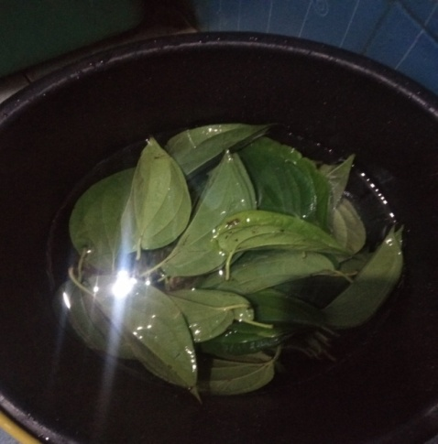 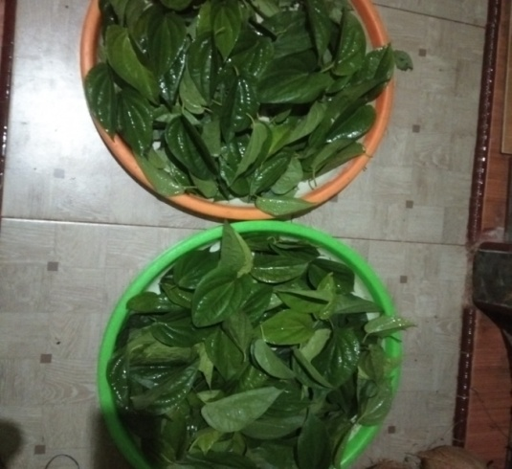

Penghalusan daun sirih Penyaringan serbuk daun sirih

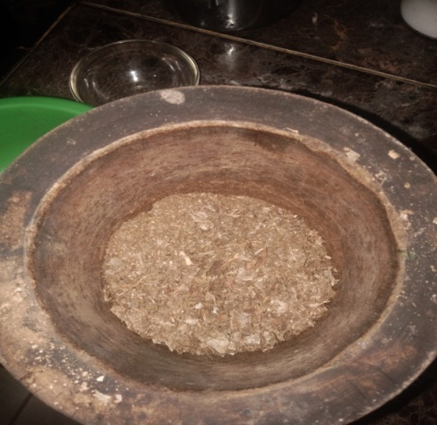 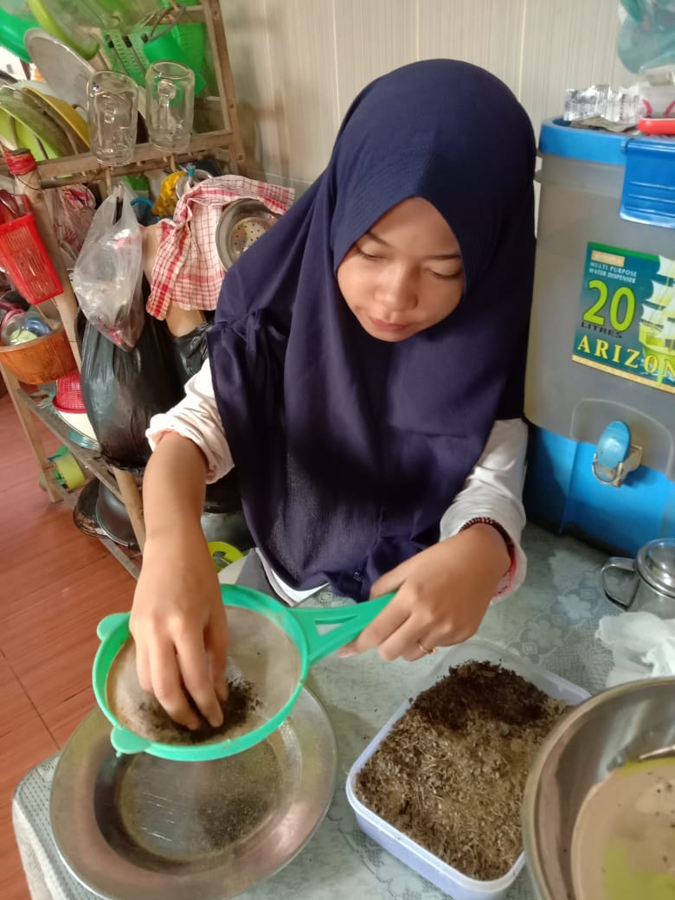

Pemeriksaan

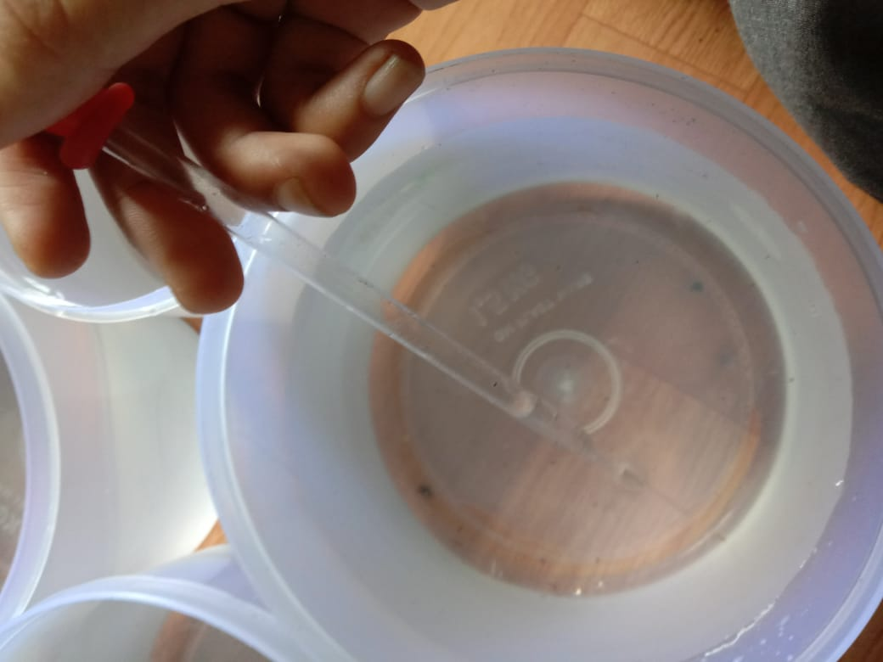 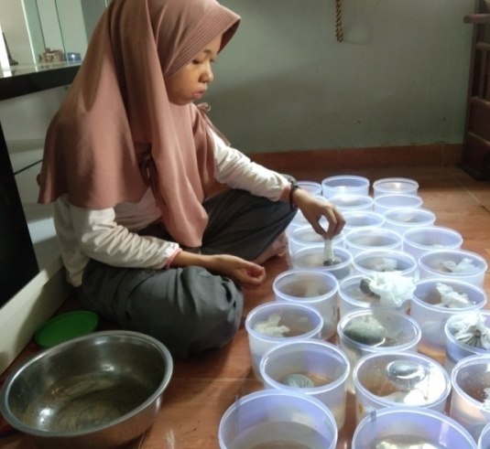

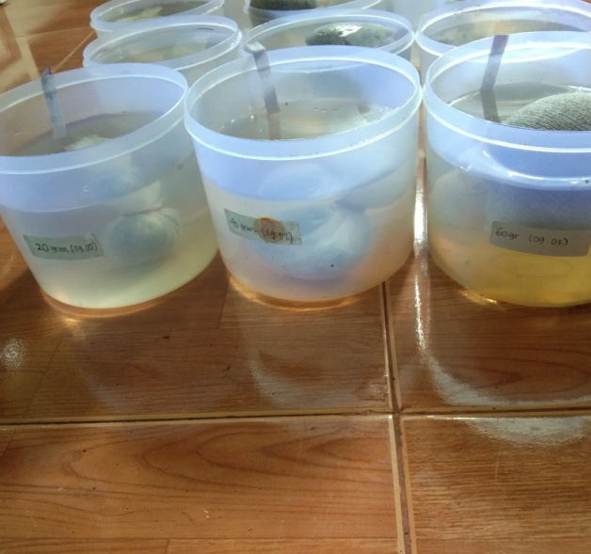

Pengambilan Jentik

 